Ch04 空间数据结构和管理
1、矢量数据结构：【理解：特点、优缺点】
特点：矢量数据结构直接以几何空间坐标为基础，记录空间位置
以最小的数据冗余存储
数据精度高
存储空间小
（1）实体数据结构：
也称面条数据结构
最简单的矢量数据结构：仅记录空间对象位置坐标和属性信息，而不记录它的空间（拓扑）关系
点、线、面直接由一组（或一个）坐标对表示
各多边形（面）边界点单独编码记录
独立存储法：下左图；点位字典法：点坐标独立存储，线、面由点号组成
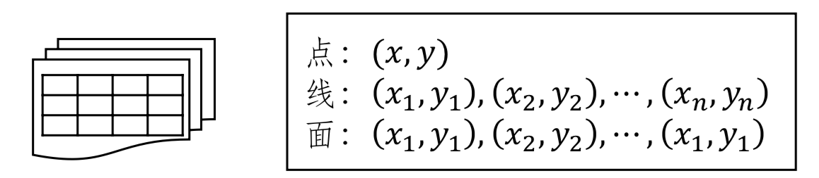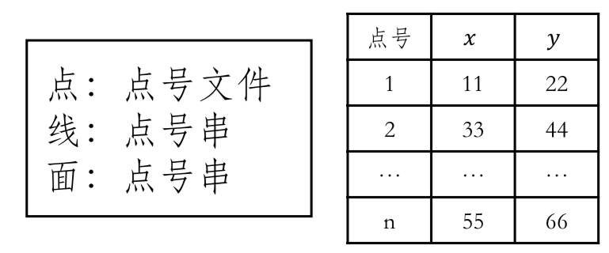
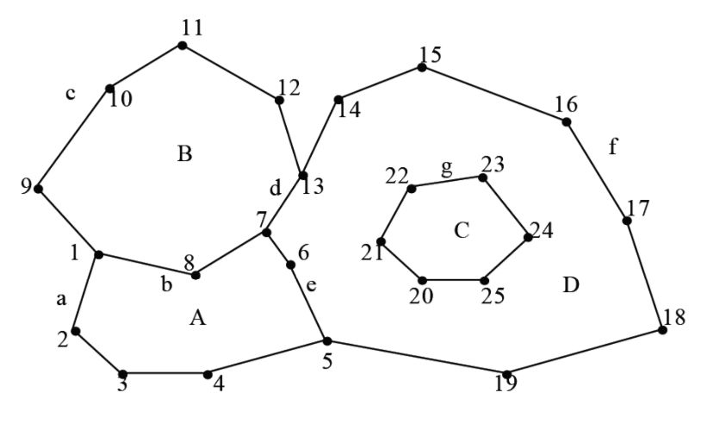
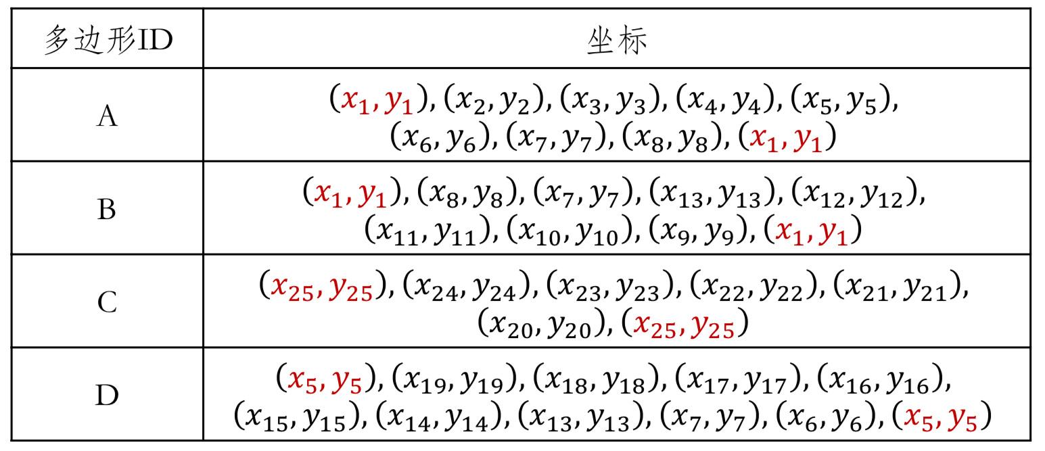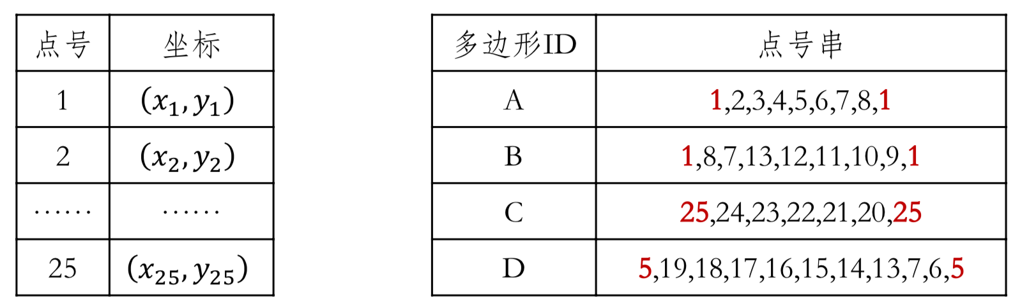
实体数据结构特点：
数据结构简单，易于实现以多边形为单位的运算和显示
无拓扑关系，主要用于显示、输出及一般查询
公共边重复存储，存在数据冗余，难以保证数据独立性和一致性
多边形分解和合并不易进行，邻域处理较复杂
处理嵌套多边形与拓扑检查比较麻烦
不适合复杂的空间分析
（2）拓扑数据结构：
（拓扑关系：
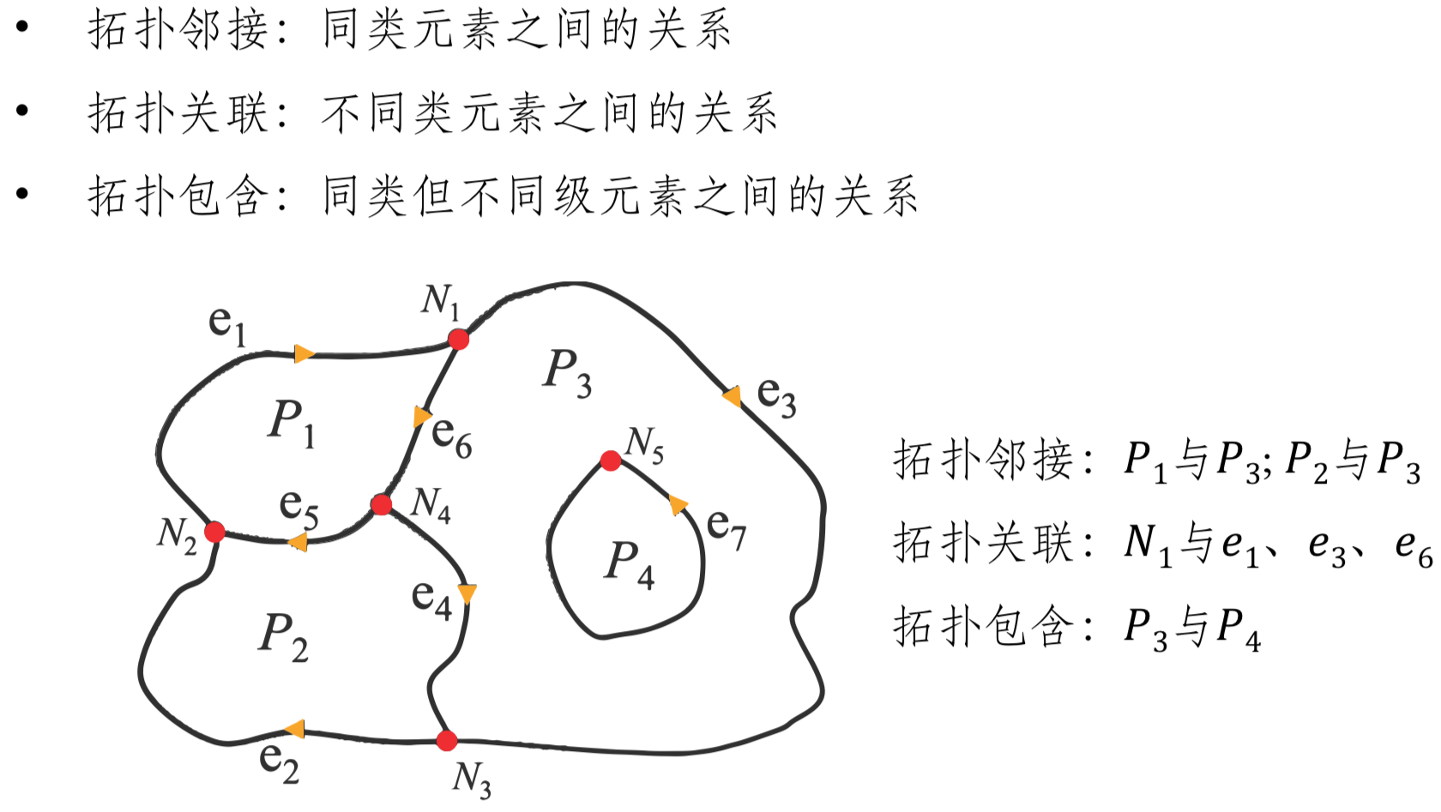）
同时记录位置与拓扑关系的数据结构
点互相独立、点连成线、线构成面
支持拓扑编辑功能，可自动生成封闭多边形边界
主要类型包括：
A、索引式结构：
用树状索引，减少数据冗余、增加邻域信息
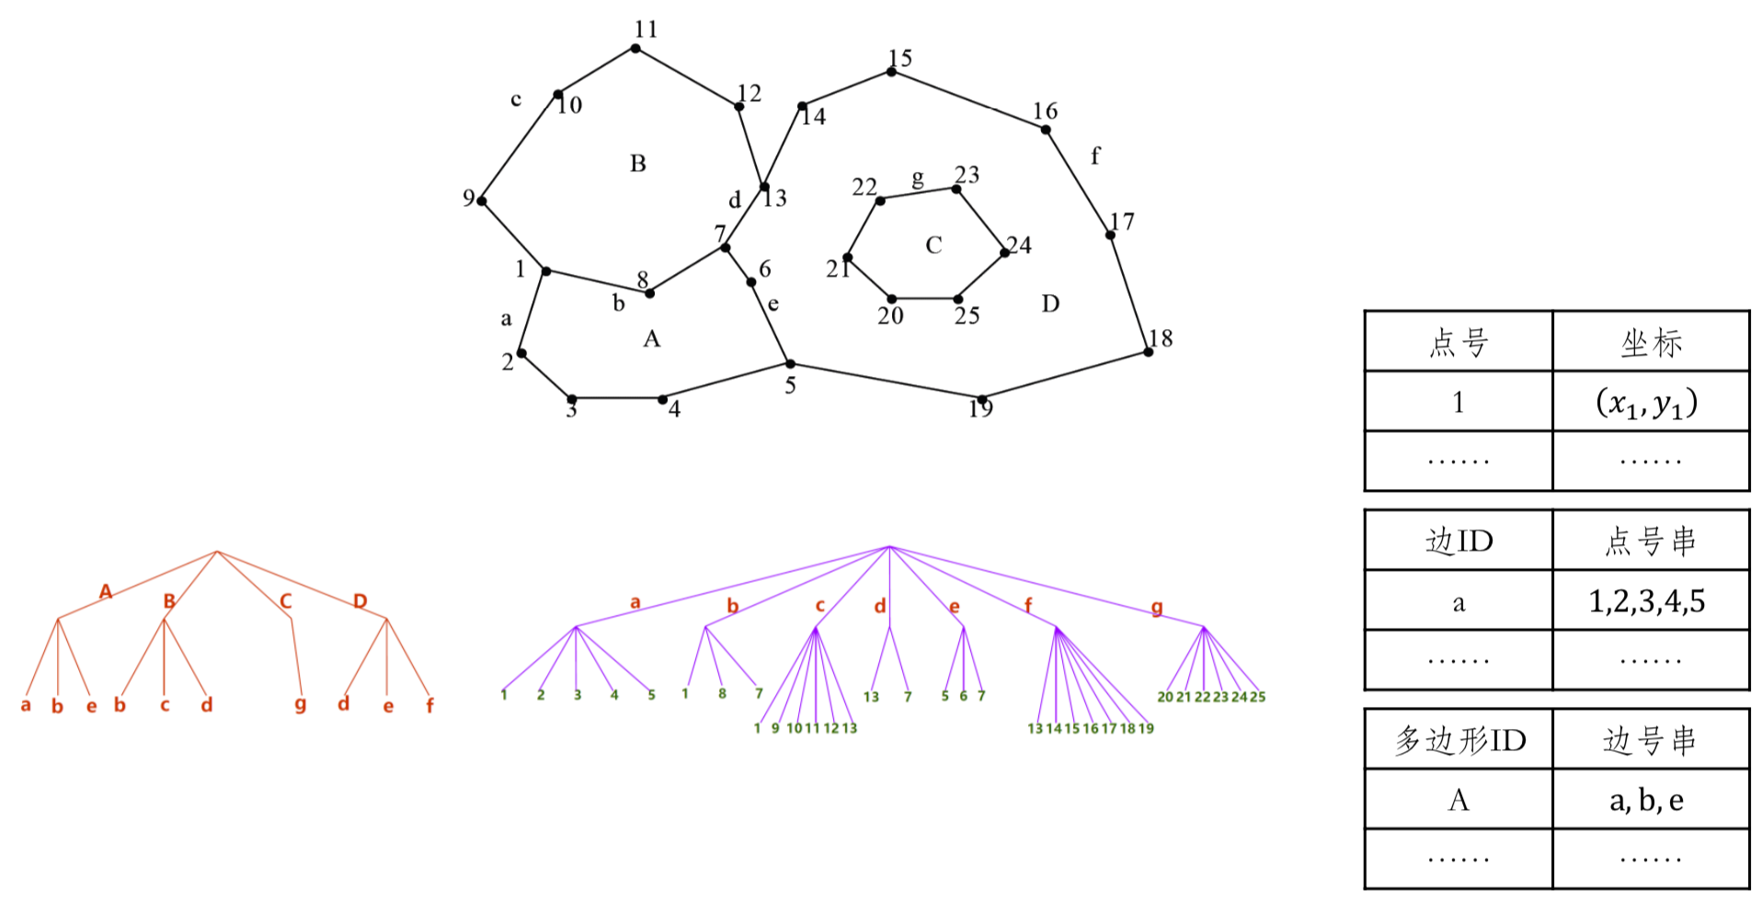
B、双重独立编码结构：
对于任意线段，通过顺序两点与相邻多边形定义
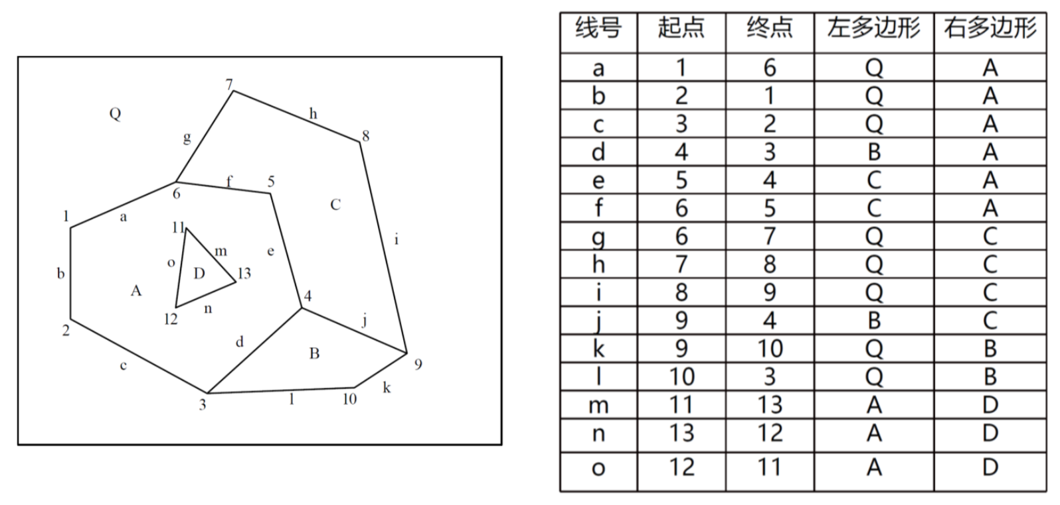
C、链状双重独立式数据结构：
双重独立式数据结构的扩展，由直线段变为多点组成的弧段
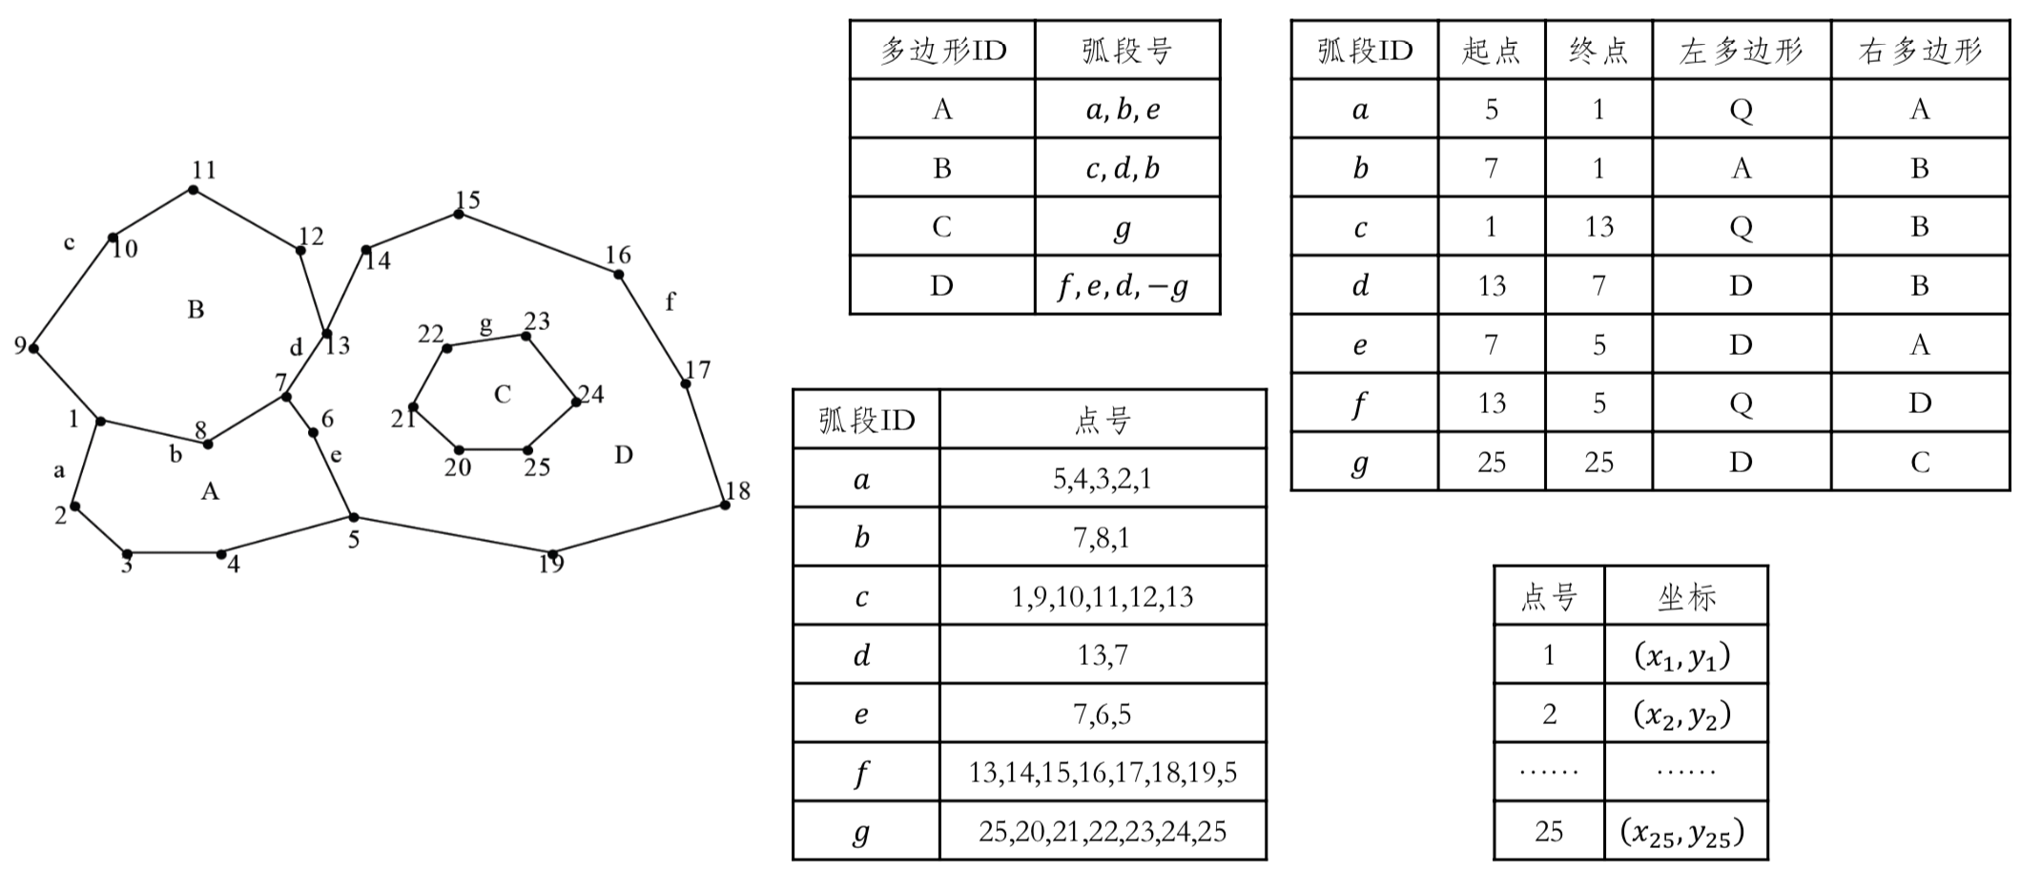
拓扑数据结构特点：
利于数据共享
便于在数据采集和图形编辑时维护数据一致性
利于数据文件的组织
为空间分析提供基础
建立拓扑关系较为繁琐
2、栅格数据结构：【理解：特点、优缺点】
阵列中每个栅格单元的行列号确定位置（坐标空间不连续）
栅格单元上的数值表示空间实体的属性特征
特点：
属性明显，定位隐含
栅格的大小表示空间分辨率
最小单元与所表达的空间实体没有直接对应关系
数据结构简单、数学模拟方便
数据冗余大、难以建立拓扑关系
分辨率变化易造成精度下降与信息量损失
栅格数据具有单个或多个波段或图层
栅格数据的精度取决于分辨率
数据量随分辨率提高而增加，且存在大量冗余
可采用编码方式进行数据压缩，类型主要有：
（1）完全栅格数据结构（无压缩、直接编码）
将栅格数据作为数据矩阵，逐行逐个记录栅格单元值
组织方式：基于像元、基于层、基于面域
（2）游程长度编码：【理解】【掌握方法】
属于无损编码。
对重复像元值进行压缩并记录数值变化情况。
可逐行或逐列进行编码
两种编码方法：
记录重复数据与（连续）个数
记录数据与起始位置
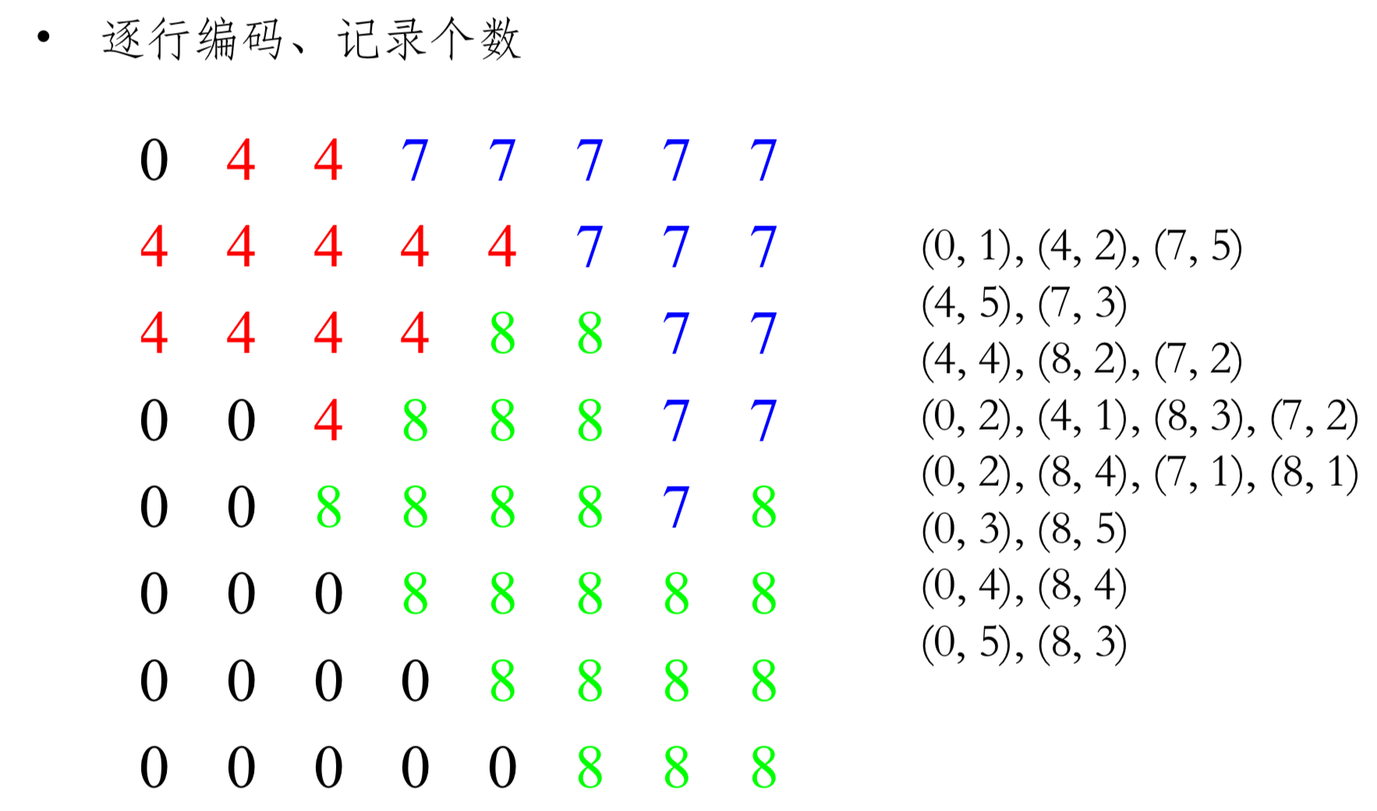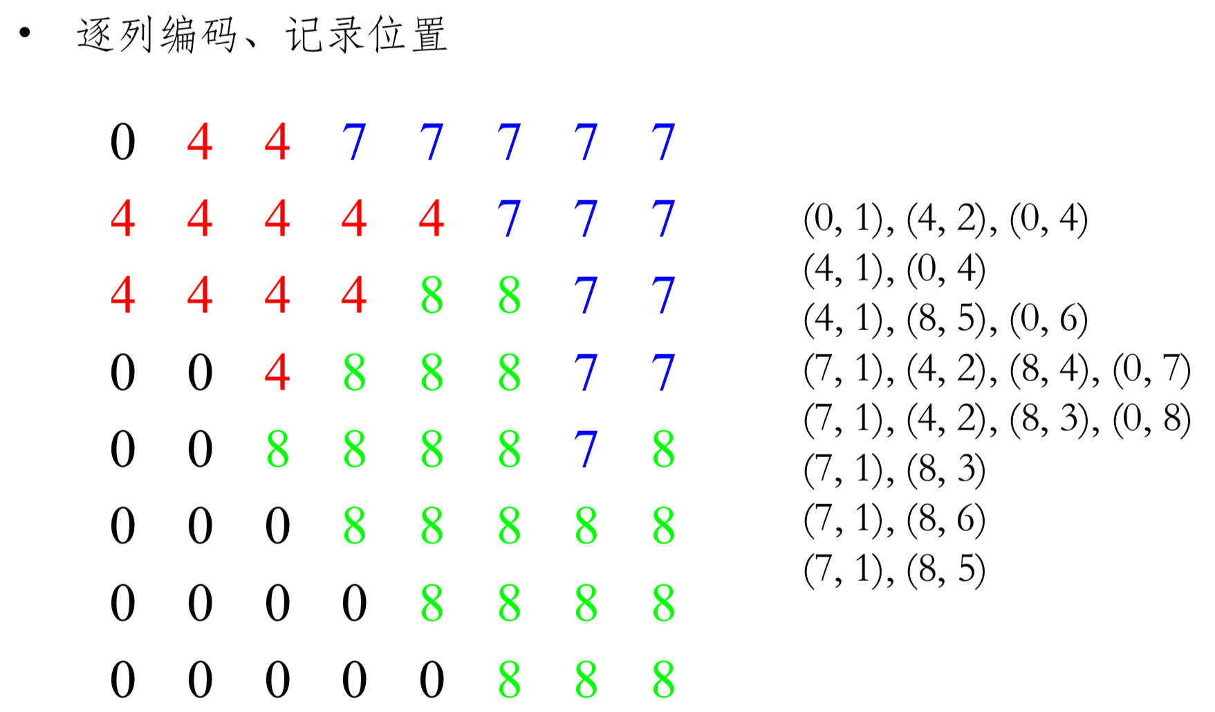
优点：
压缩效率较高
易于检索、叠加合并等操作
机器存储容量小
编码解码运算处理和操作时间少
缺点：
破碎化、边界多变的数据压缩效率较低
有可能压缩后的数据量比原始数据还大
适合空间实体面积较大的场景
（2）块编码：
将栅格数据划分为正方形区域
记录各区域初始位置、大小与像元值
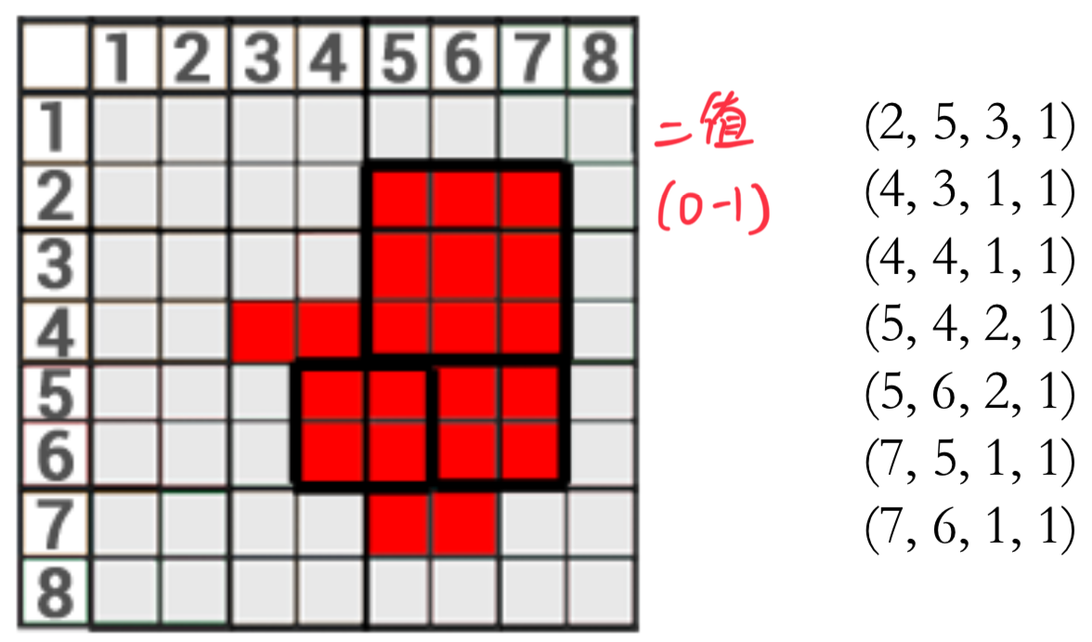
具有可变的分辨率
（3）四叉树数据结构【理解】【掌握方法】
以四叉树（quadtree）为基础的编码方式
数据必须为2^{𝑛} × 2^{𝑛}的栅格阵列
自上而下（常规四叉树）：将栅格数据四等分，并递归分割直至每个部分值相等
自下而上（线性四叉树）：将相等的四个相邻像元合并，并递归至无法合并为止
自下而上的方法运算速度较快
A、常规四叉树：标准树结构，需要存储指针
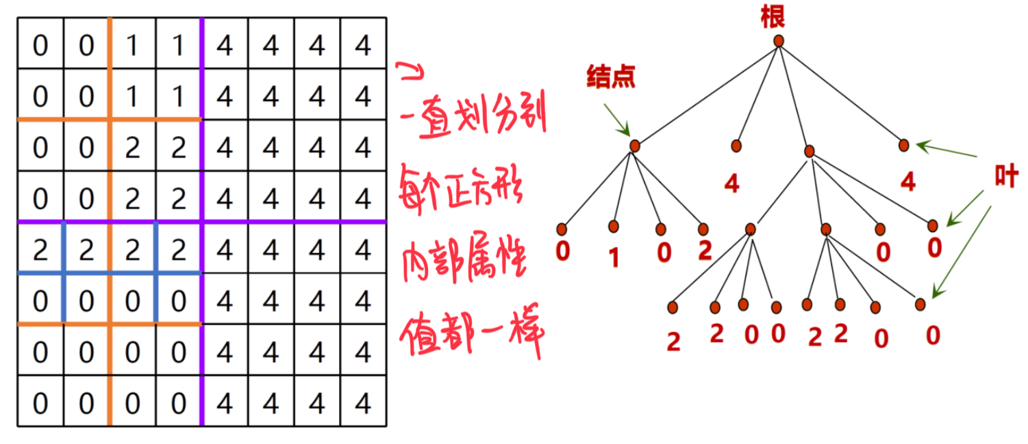
B、线性四叉树：只存储叶结点信息（位置与数值），位置编码常用十进制Morton码
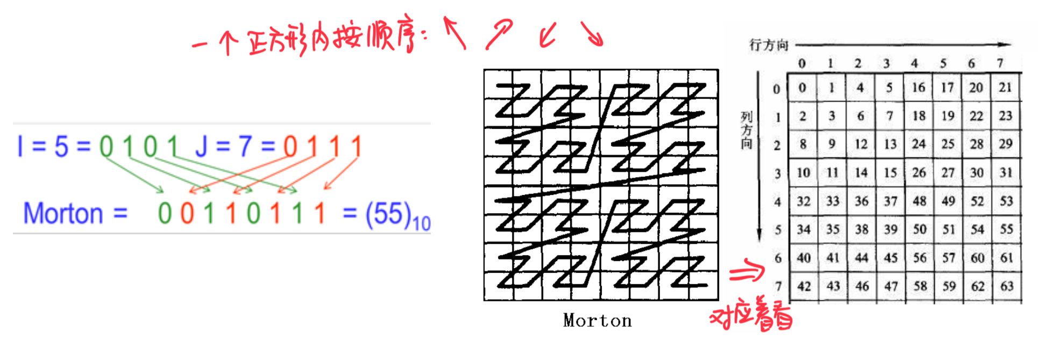
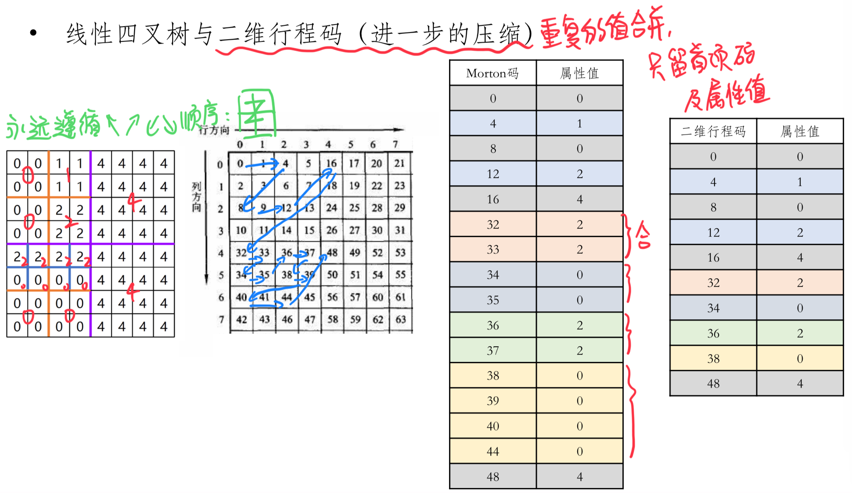
四叉树数据结构优点：
具有可变的分辨率
树的深度随数据的破碎程度而变化，并且有区域性质
压缩数据灵活
支持嵌套多边形的表达
缺点：
编码复杂度较高
变换存在不稳定性
（4）链码：也称弗里曼码，无损编码
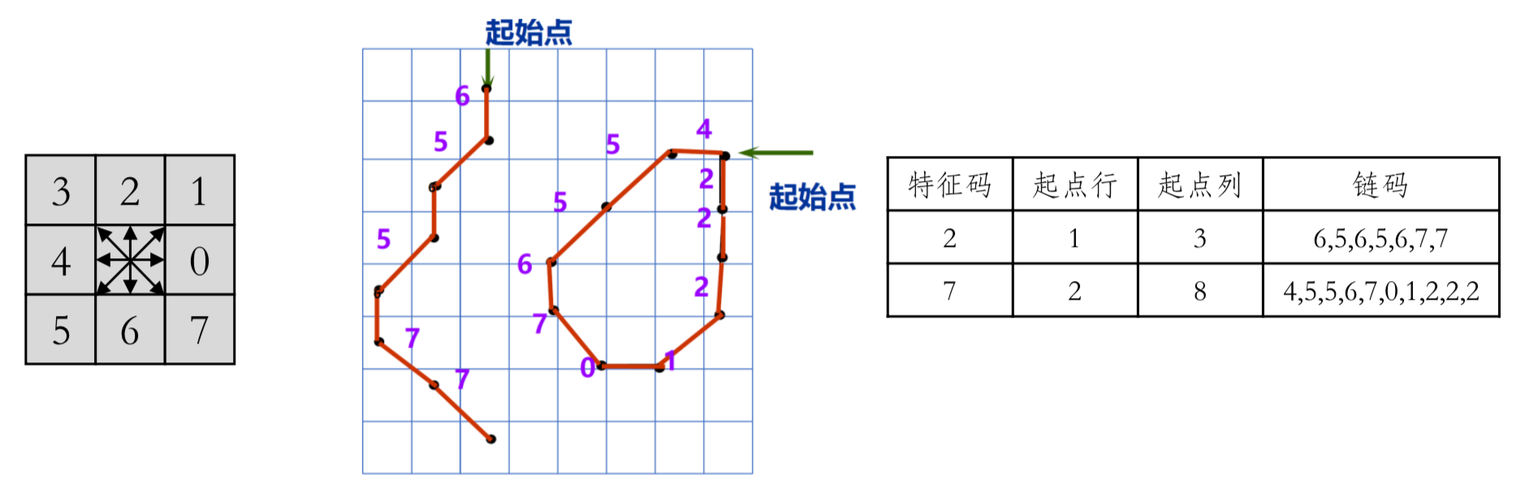
优点：具有一定的运算功能；缺点：对局部修改将改变整体结构，效率较低
总结：
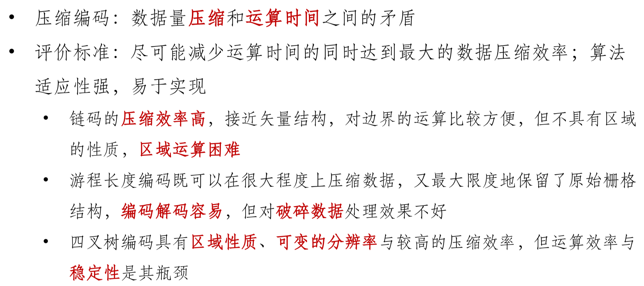
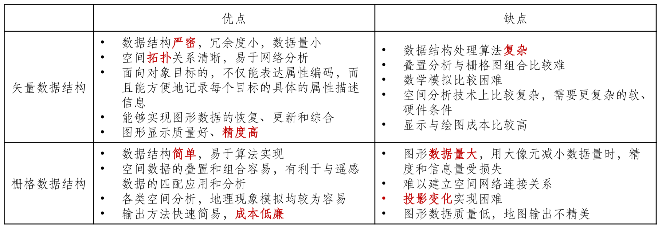
3、空间数据分层组织：【理解】
将表示同一地理范围内众多地理要素和地理现象的空间数据采用“分层”方式进行数据组织
不同图层的数据需要经过叠置处理进行关联，对栅格数据需消耗大量存储空间、对矢量数据需大量计算
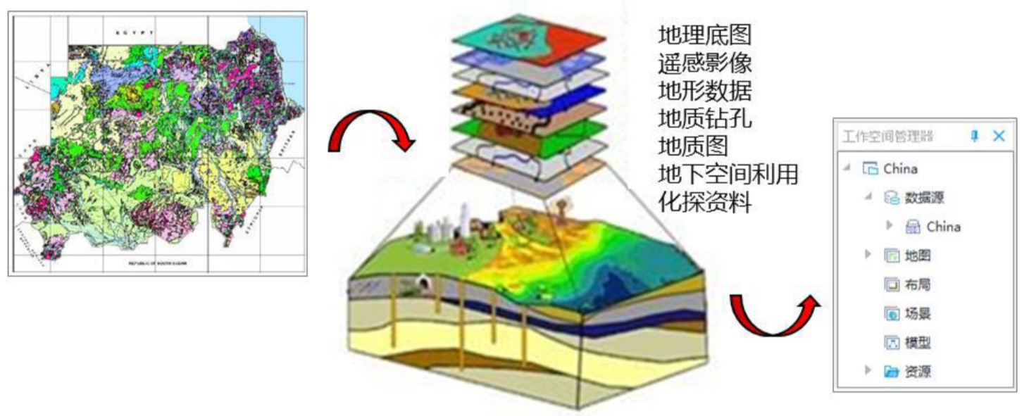
4、空间分块组织：
图幅或区块间的衔接问题是最大困难。
5、栅格影响金字塔：
同一空间参考下，以不同分辨率存储和显示的多层级影像数据结构。
6、空间查询：【理解】
找出空间数据
基本步骤：
通过属性过滤和空间索引快速检索出被选空间实体的标识码（OID）
连接空间数据和属性数据，返回空间实体查询结果
主要方式：
基于属性特征的查询
基于空间位置的查询
基于空间关系的查询
基于空间关系的查询
邻接查询：广东省邻接哪些省级行政区？长江有哪些支流？
包含关系查询：洞庭湖上有多少小岛？广州市内有哪些大学校园？
穿越查询：珠江流经哪些县市？京广高铁穿过哪些城市？
落入查询：中山大学各校区分别位于哪些城市及行政区？
缓冲区查询：铁道沿线10公里范围内的居民点；公路两侧10米范围内的建筑
7、空间索引：【理解】
依据空间实体的位置和形状或空间实体之间的某种空间关系按一定的顺序排列的一种数据结构，其中包括空间实体的概要信息，如标识、外接矩形及其指向空间实体的指针。
空间索引的基本思想（也是空间查询的基本思想）：近似体的运用
让索引结构按照一个或多个编码的空间来管理对象
空间实体的近似体（空间码）是比本身更简单的几何对象
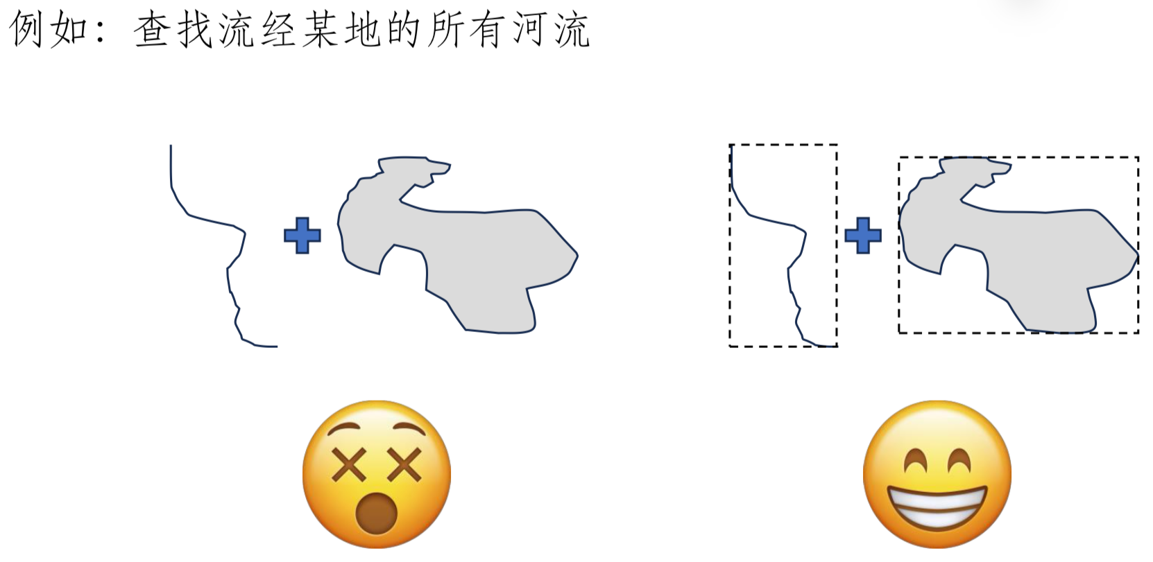
包含空间索引的空间查询一般过程
检索范围的近似体（一般为外接矩形）与索引区域比对过滤
检索范围近似体与空间对象近似体比对过滤
检索范围与空间对象近似体比对过滤
检索范围与空间对象比对，返回检索结果
（1）对象范围索引：
以空间实体的外接矩形作为近似体，记录最大最小坐标。检索时预先排除最大最小坐标落在检索窗口以外的实体，对余下的实体作进一步判断
未创建真正的空间索引文件，而是在空间实体的数据文件中增加了矩形范围，主要依靠空间计算进行判别。
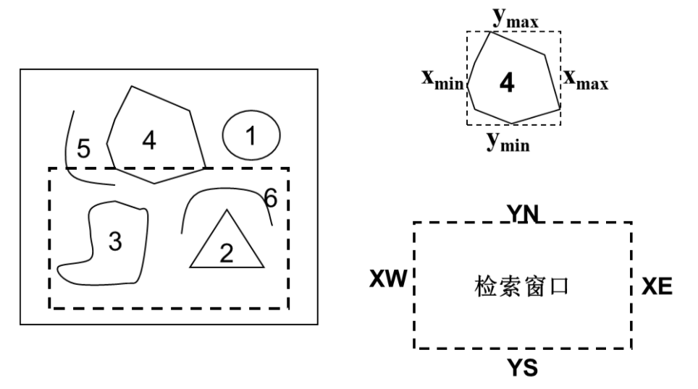
（2）格网索引：
将空间区域划分为大小相等或不等的格网（内含多个空间实体），再将格网按Morton码进行编码
空间查询时，首先计算出查询范围所涉及的格网，然后再在该网格中快速查询所选空间实体
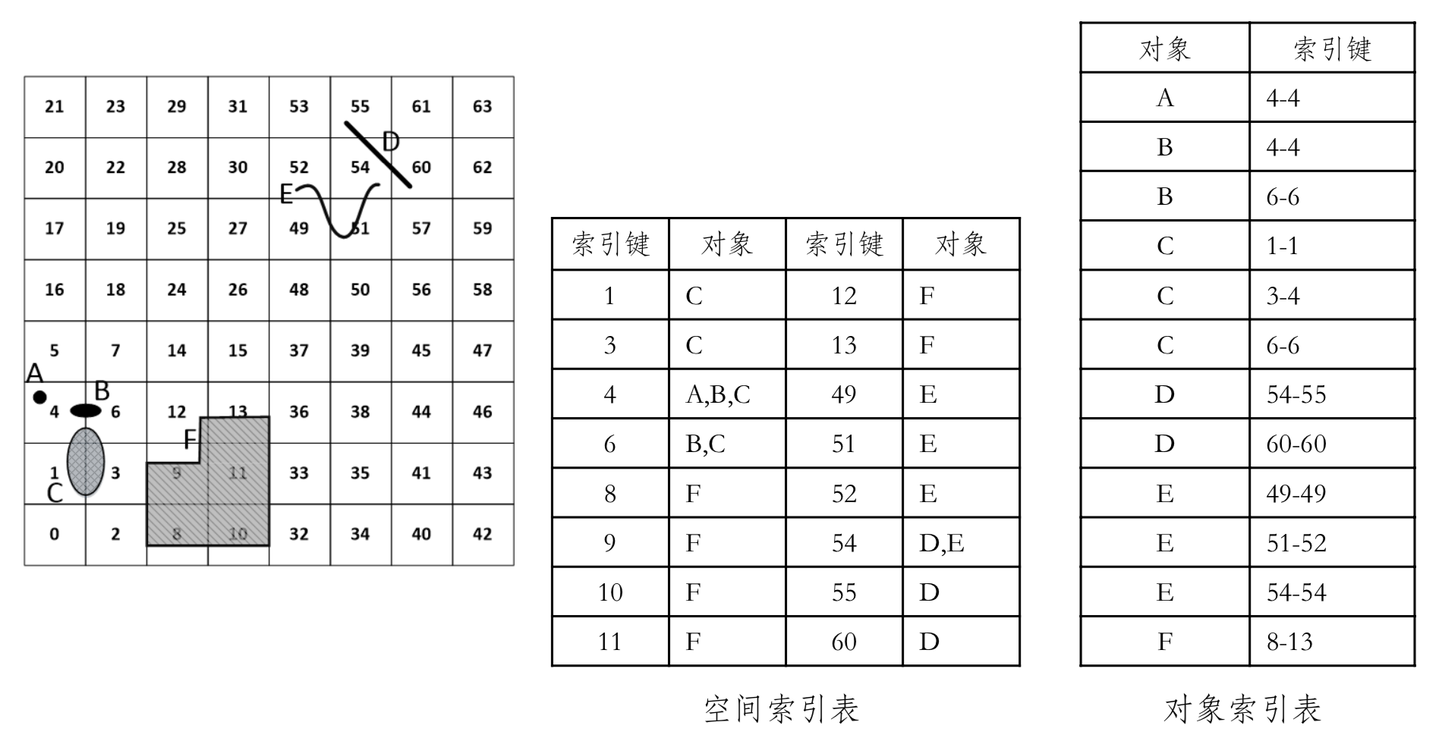索引键连续就写一起，不连续就新开一行
（3）四叉树索引：
深度代表了不同的分辨率，也描述了实体的可检索性
对于区域查询，索引效率较高
若空间实体分布不均匀，会形成严重不平衡的四叉树
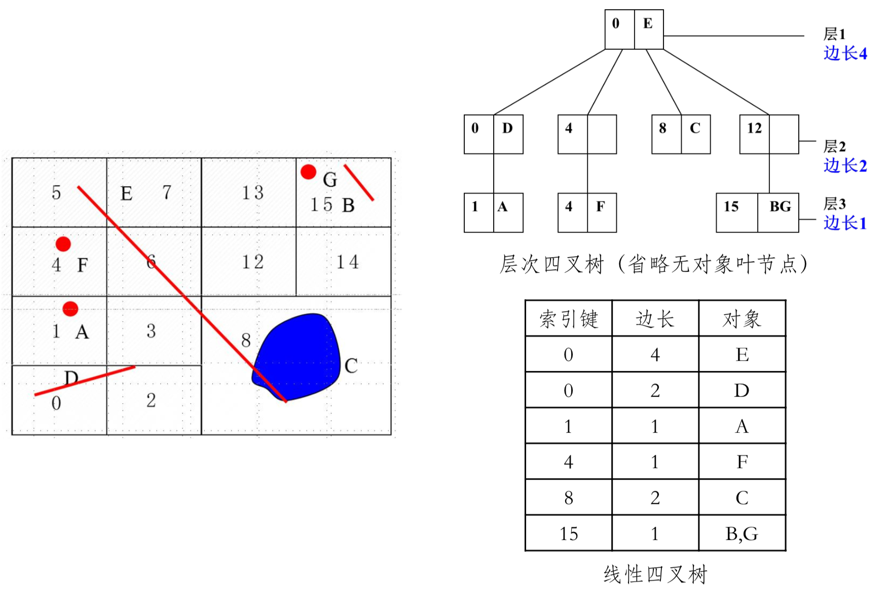

Ch05 GIS基础空间分析
1、空间度量：
位置、形态、空间关系
2、矢量叠置分析：【理解】【掌握方法】
布尔代数、点面叠置、线面叠置、面面叠置
（1）点面叠置：本质是计算多边形要素对点状要素的包含关系
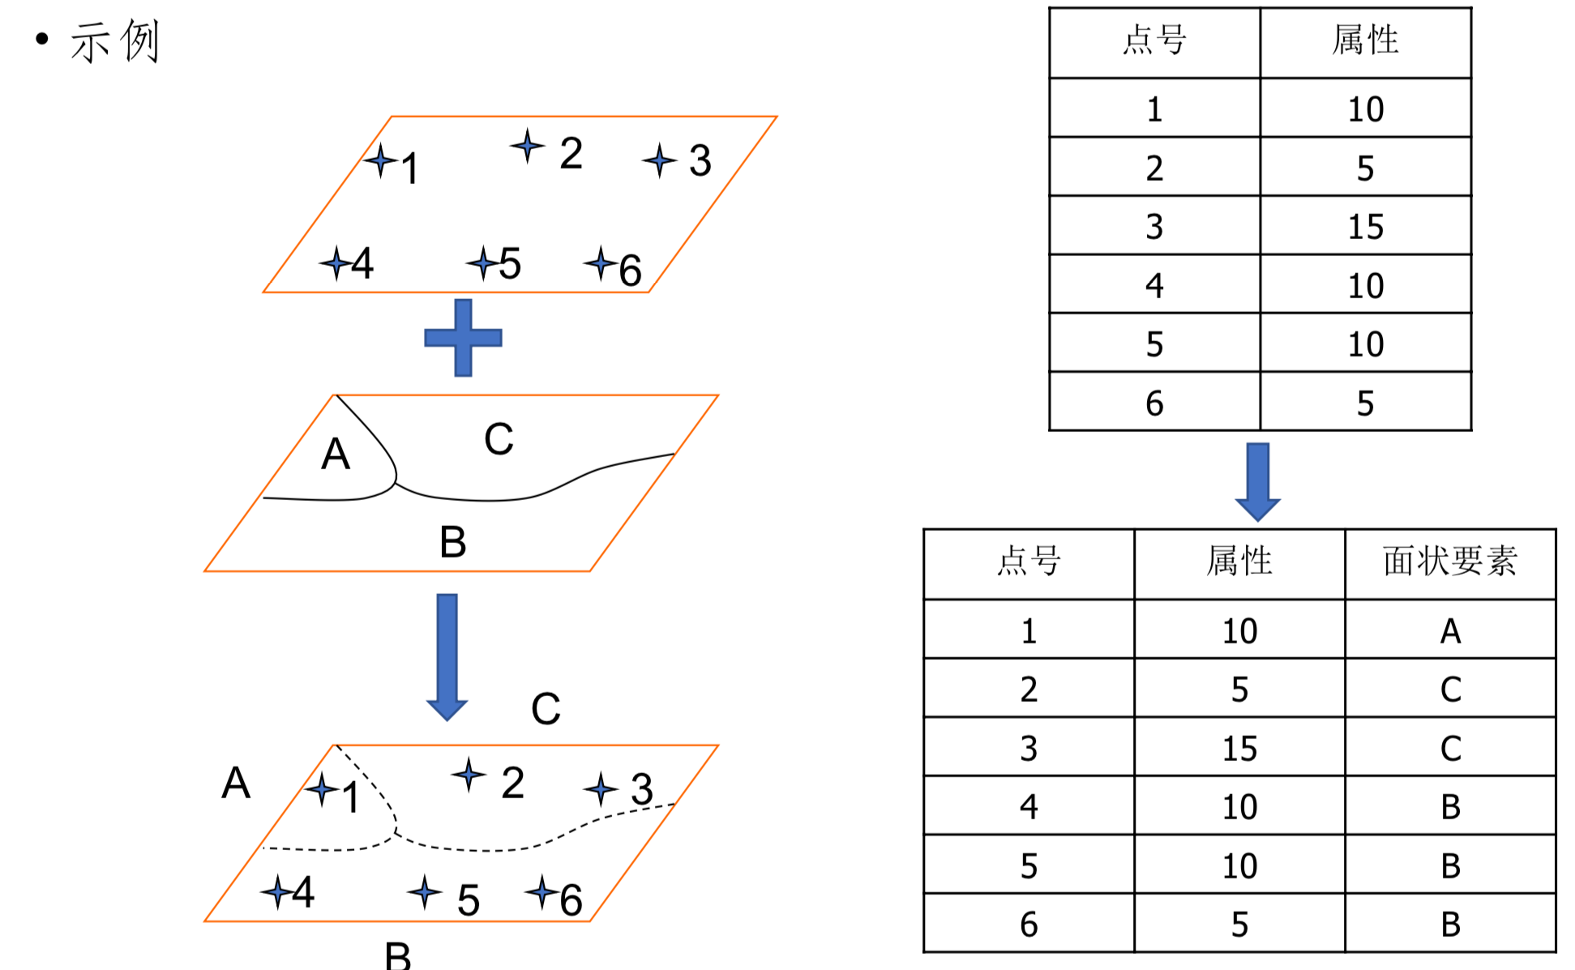
（2）线面叠置：
判断线状要素是否整体或部分落在多边形要素内，落在哪个（些）多边形要素内
需要计算线状要素与多边形要素边界线的交点，然后将线状要素切割
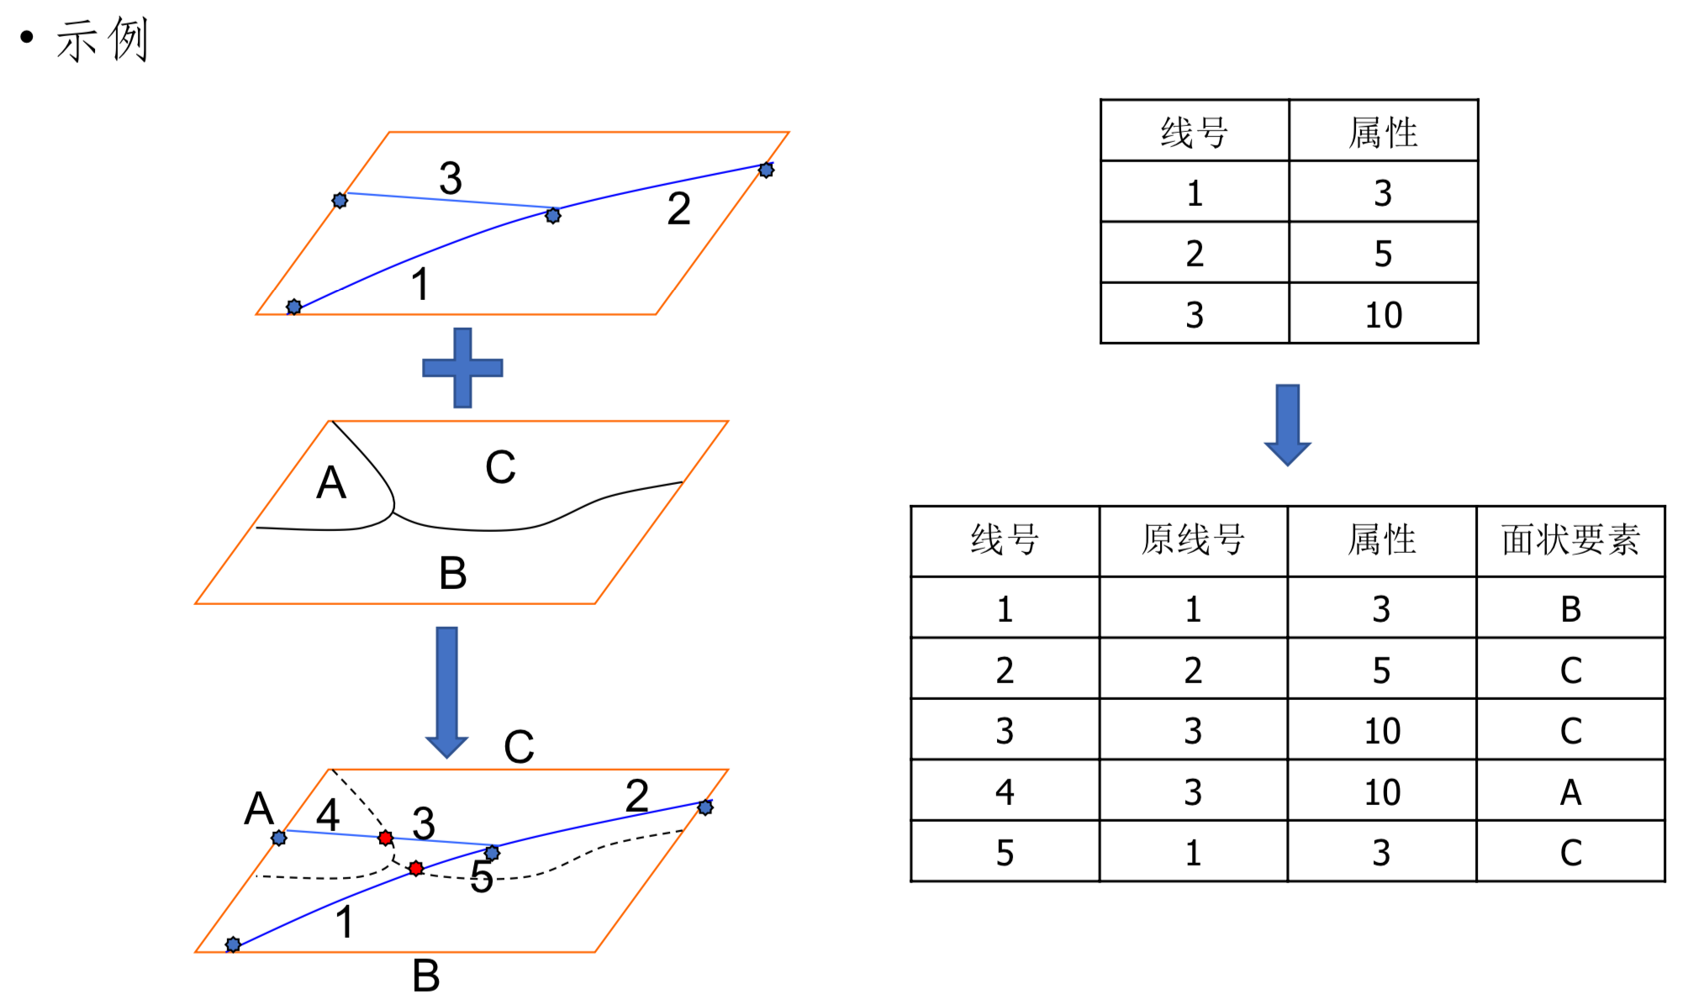
（3）面面叠置：
产生新的多边形要素
逻辑运算（交、并、差、异或）
【每一块是一行：】
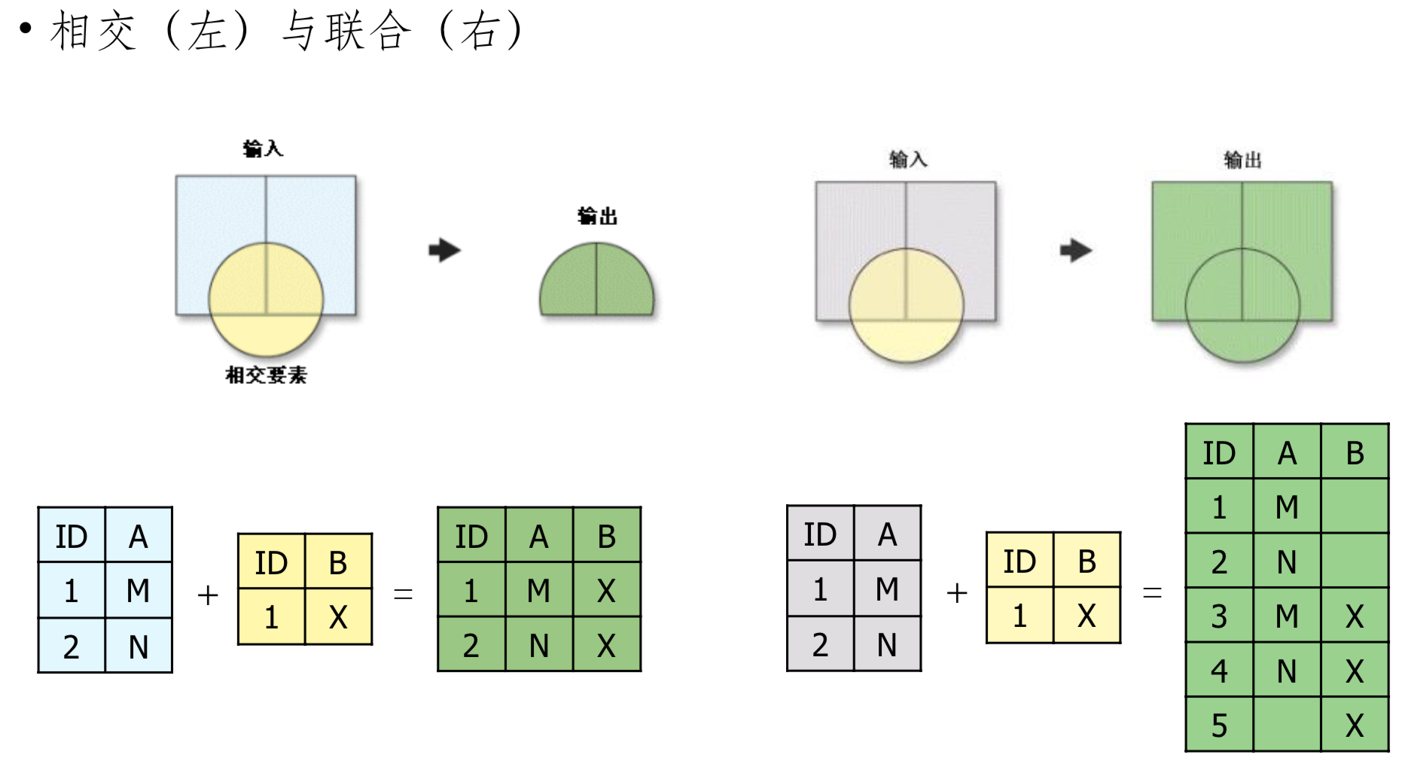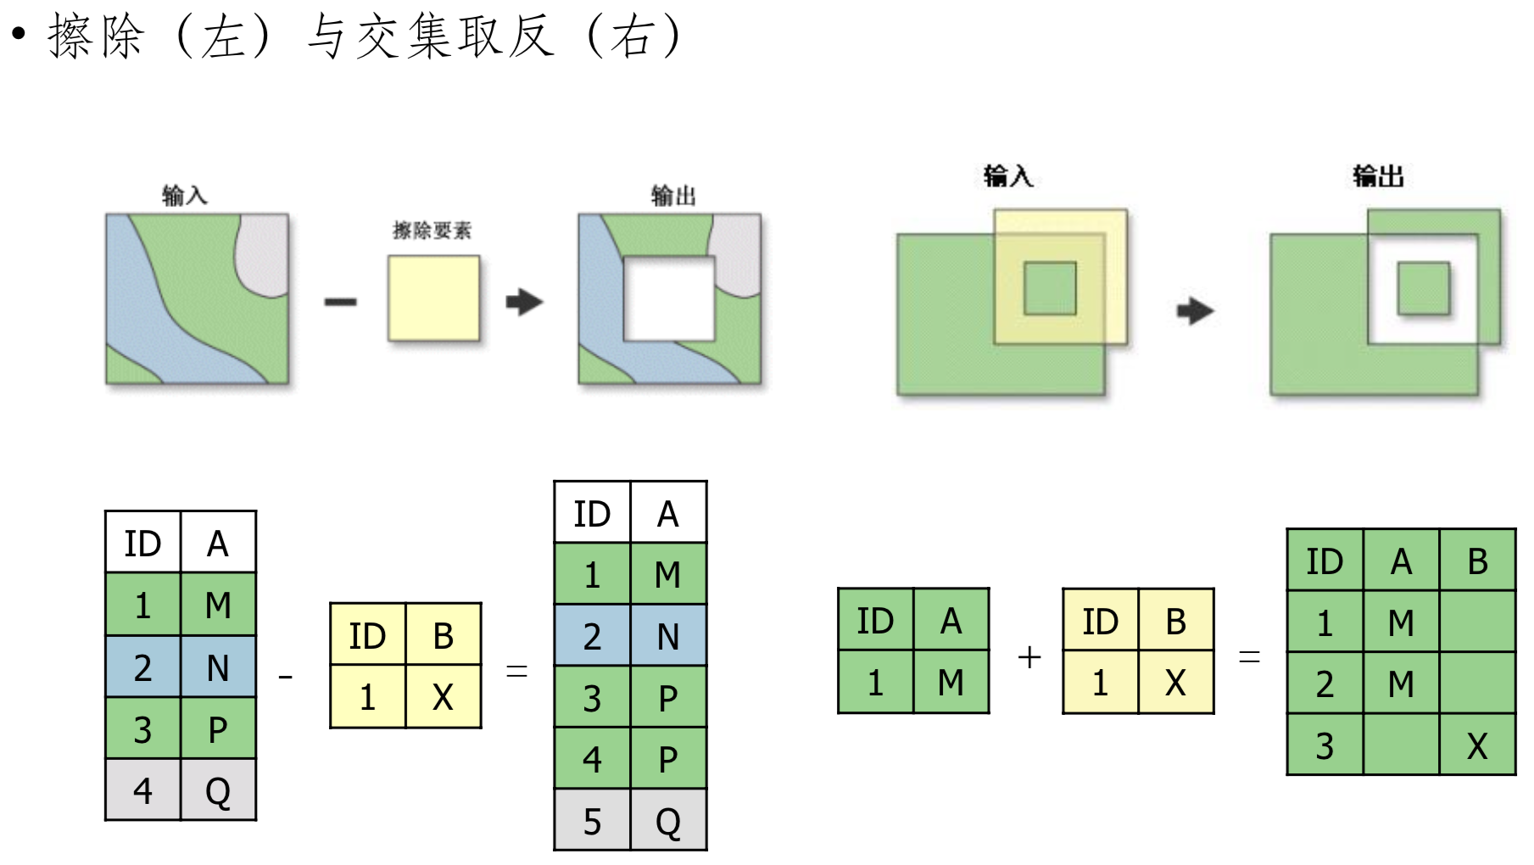
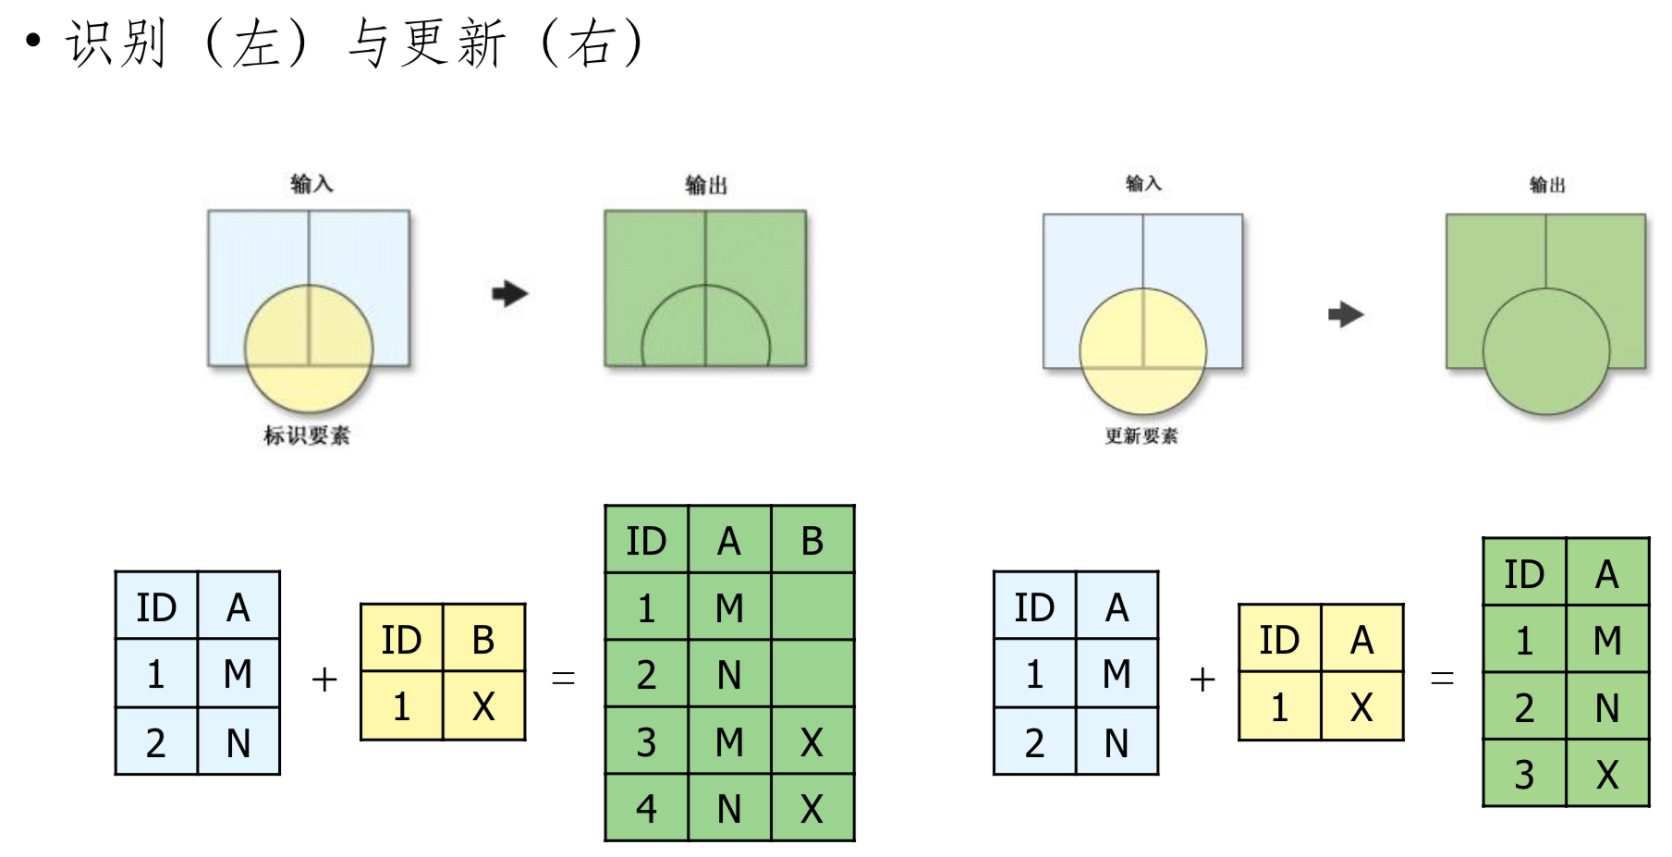
面面叠置的碎屑问题：伪多边形
通过设置合适的容差值来应对
3、栅格叠置分析
直接代数运算
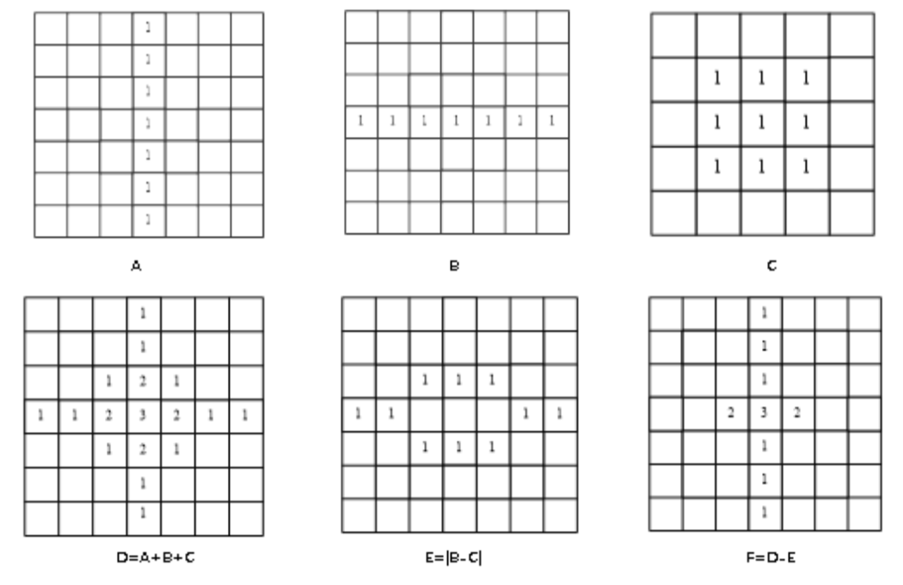
4、缓冲区：【理解】
反映空间对象周边的影响范围、服务范围或搜索范围
基本思路是在空间对象𝑂_{𝑖}周边建立特定宽度𝑅的缓冲区域
（1）点缓冲区：
在二维均质空间中即是以点对象为圆心、𝑅为半径的圆形对象
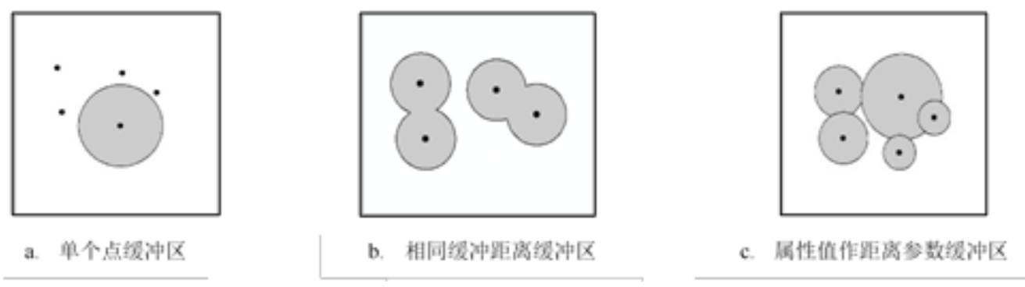
（2）线缓冲区：
以线状对象为中心参考线，向两侧各延伸𝑅作平行（曲）线，并在拐点处按照点缓冲区方法作圆弧形对象并整合
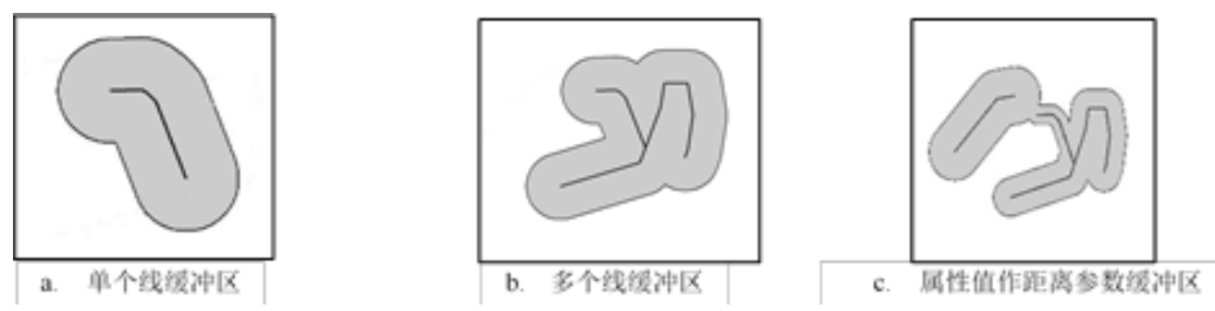
（3）面缓冲区：
将多边形对象的边界线作为封闭线状对象产生缓冲区对象。分为外缓冲区、内缓冲区、内外缓冲区
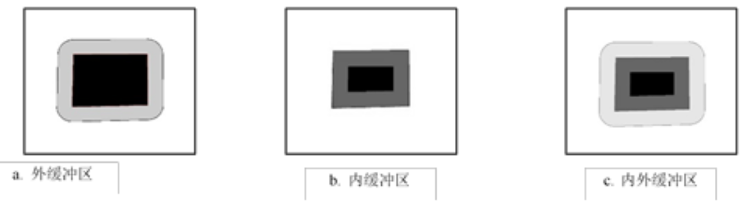
缓冲区重叠问题：包括不同对象缓冲区的重叠与同一对象缓冲区的自相交，可作合并处理
多环缓冲区
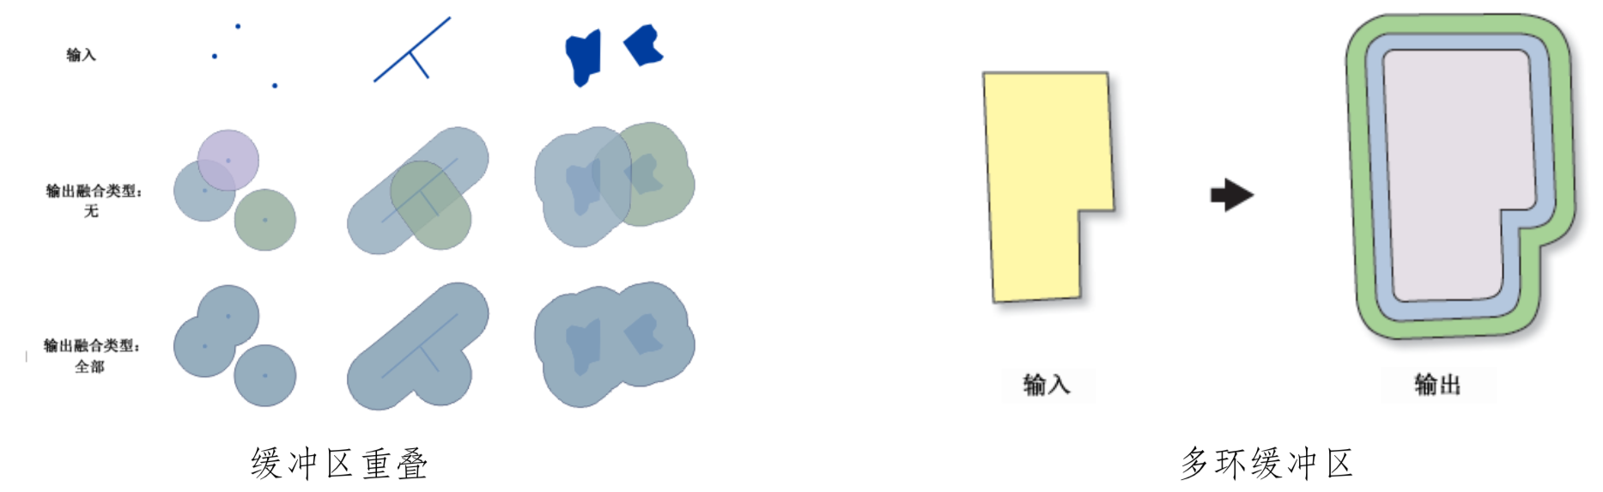
栅格缓冲区：
适合对于连续变化的地理现象进行缓冲区分析，并可以构建考虑成本的非均质缓冲区，又称为设最大距离的欧式分配
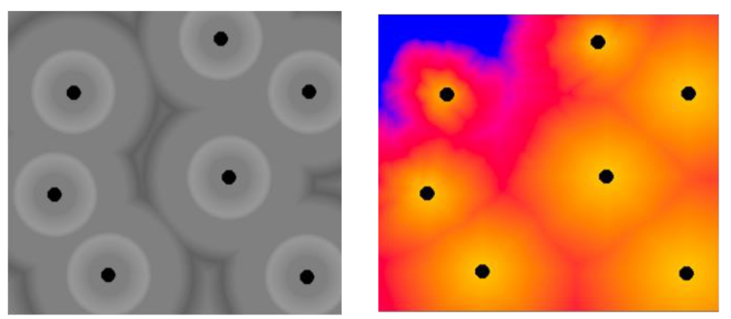
5、泰森多边形：【理解】
泰森多边形是凸多边形，每个对应一个点对象，在其内部的所有的位置与相对应的点对象的距离小于与其它任何一个点对象的距离。
将整个平面划分为泰森多边形的集合，称为沃罗诺伊图
对于栅格数据，又称欧式分配（不设最大距离）
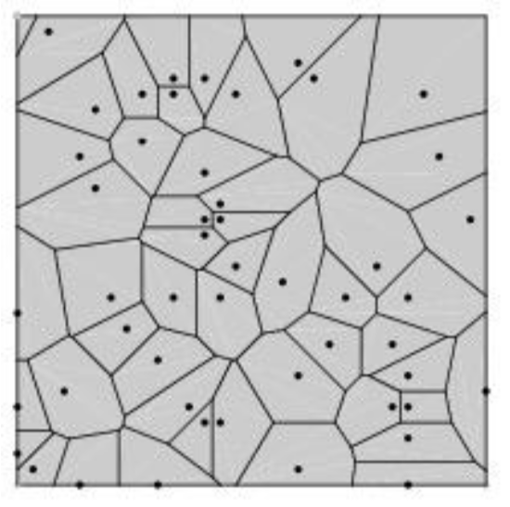
构建泰森多边形/沃罗诺伊图的步骤：
生成德劳内三角网（Delaunay triangulation），即以点对象为顶点、任意外接圆内部没有点对象的三角形集合
连接相邻三角形的外接圆圆心（各边中垂线交点），得到封闭凸多边形即为泰森多边形
遍历所有三角形，生成的泰森多边形集合即是沃罗诺伊图
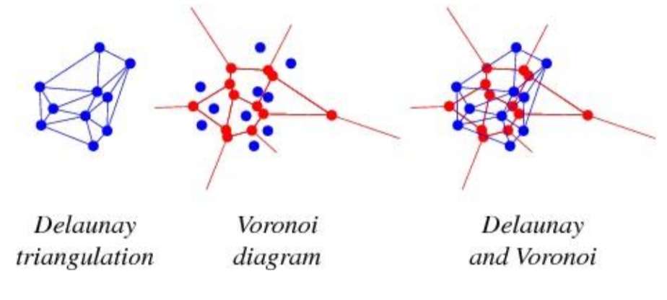
与点缓冲区分析的区别：点对象“影响范围”是否有限且互斥（缓冲区从各点同速匀速“生长”至相遇后
停止，即相当于泰森多边形）

6、网络结构要素：【理解】
结点、边（无向）/弧（有向）、链（一个或多个连续边/弧的序列，无方向性）/路径（有方向性）、圈/回路
GIS网络结构中的要素：
障碍：阻碍网络中流动的对象，如路障、交通事故、故障结点
中心：接受或分配资源的位置，如电站、公交车库、物流中心
站点：资源流动增减的位置，如公交地铁站、中转仓库
拐点：网络中流动方向转变的结点，如路口转向
7、网络属性：【理解】
（1）阻强：资源在网络流动中受到的阻力大小，如距离、时间、费用，对应
加权图中的权值。
障碍可视为具有非常大或趋于∞的阻强的要素
（2）资源容量：网络中心（有时也涉及站点）能够容纳或提供的资源总量，如水库的库容、仓库的容量等
（3）资源需求量：网络中的链路、结点通过的或能够提供给中心的资源量，如道路车流量、水管的供水量等

Ch06 数字地形分析
1、格网数字高程模型（DEM）：【理解】
栅格数据格式
地形表面被分为一系列的格网单元，每个网格存储一个高程值
优点：存储结构简单（二维矩阵），易与遥感影像结合
缺点：数据冗余，没有显式表达地形特征
可压缩存储
2、不规则三角网(TIN)DEM：【理解】
矢量结构
将离散的点连接成连续的最优结构三角面
优点：数据冗余低，可变的分辨率，顾及地形结构
缺点：存储结构复杂
3、坡度：【理解】
地表面在特定位置的倾斜程度，过该点切平面与水平面的夹角
𝑓_{𝑥}是𝑥方向高程变化率，𝑓_{𝑦}是𝑦方向高程变化率：
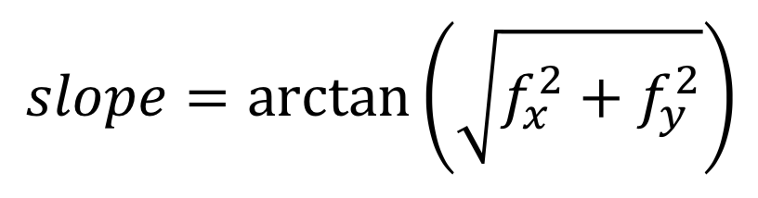
4、坡向：【理解】
即斜坡的朝向，法线在水平面上的投影与正北方向之间的夹角（顺时针度量）
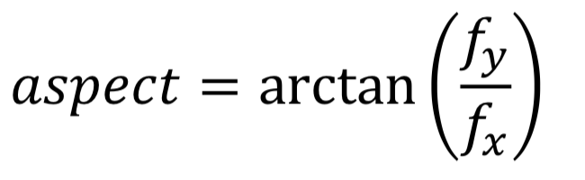
最终坡向结果根据𝑓_{𝑥}和𝑓_{𝑦}的符号确定

Ch07 GIS空间统计分析
1、基本统计量：【理解】
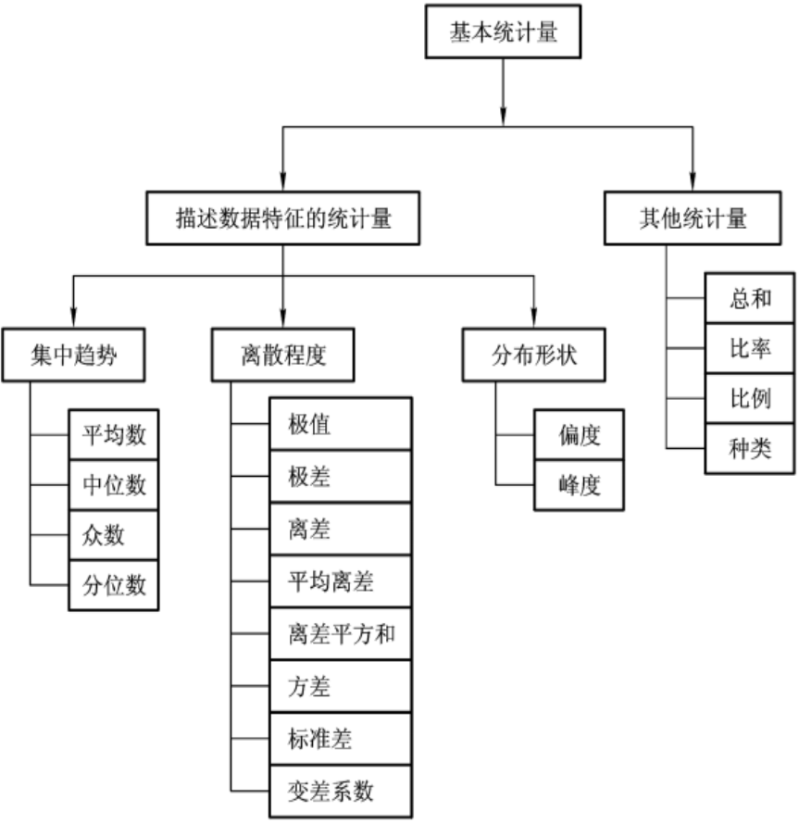
（1）反映数据集中趋势：
平均数
中位数：不易受极端样本影响
众数
（2）反映数据离散程度：
最大、最小值
分位数：将数据按顺序排列后，划分为数量相等的若干段，处于分段点上的值；四分位数（quartile）最常用
方差
标准差：方差的平方根
变差系数/变异系数：标准差与平均数的比值
（3）反映数据形态：
偏度：描述数据在平均数两侧的对称程度
峰度：描述数据在平均数两侧的集中程度
常用于判断数据分布是否服从正态分布：偏度与峰度等于（接近）0
（4）反映数据关系：多个变量之间关系的统计量
协方差：
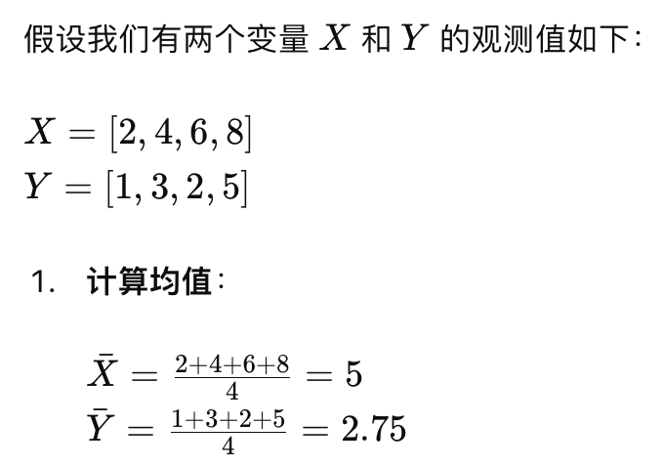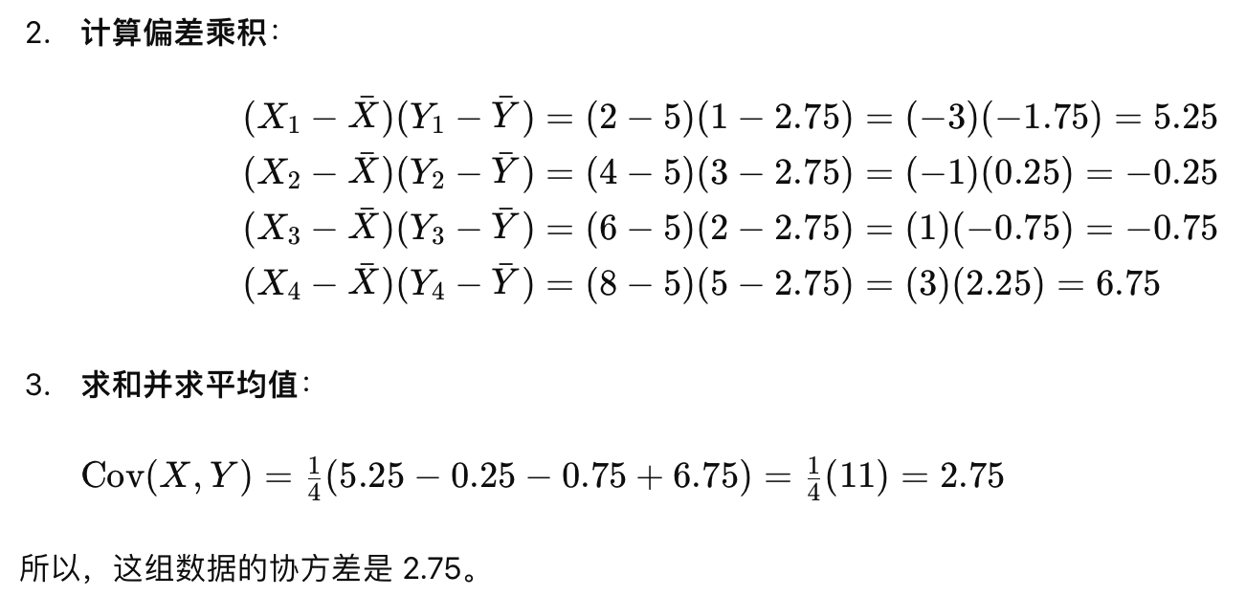
相关系数：表示变量之间的相关关系：
协方差与标准差乘积的比值：
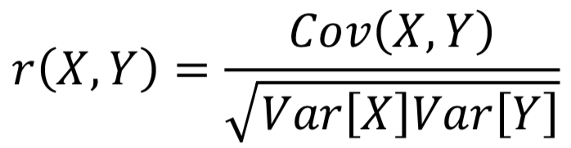
2、探索性空间数据分析（ESDA）：【理解】
以空间关联测度为核心，描述空间数据的分布特征，发现离群值，揭示空间联系的结构与空间异质性的形式，从而引导建模
（1）直方图：直观反映分布特征与总体规律
（2）箱线图：反映分布特征与总体规律并直观展示离群值。小提琴图：与箱线图类似，在中线两侧展示数据密度分布。（核密度估计）
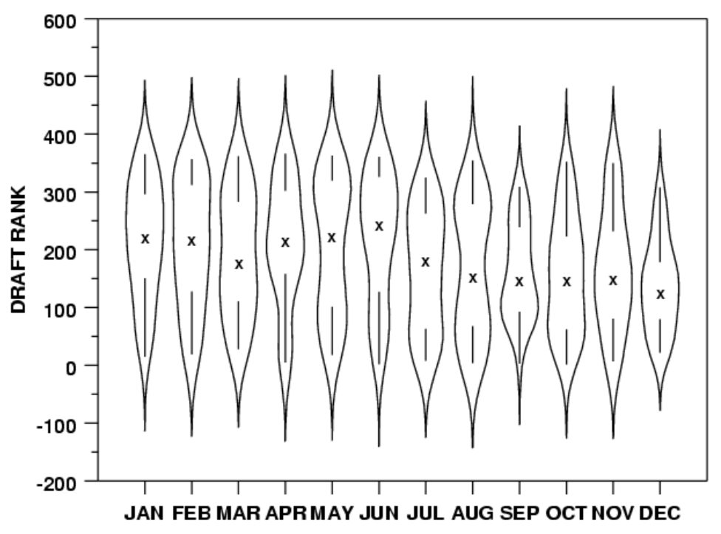
（3）QQ分布图：
又称分位图，通过比较两个概率分布的分位数来比较两者的相似程度，Q表示分位数
正态QQ图：其中一个分布为标准正态分布
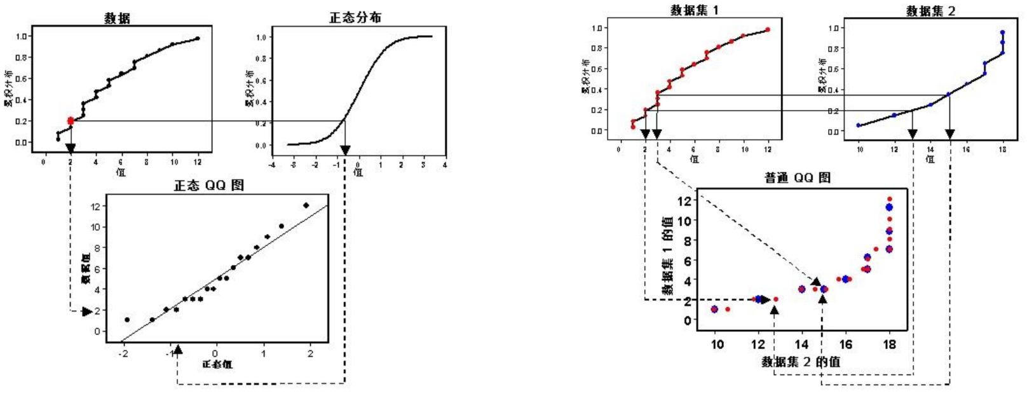
3、基本分析工具：
将半变异函数/协方差函数值作为Y轴、对象间的距离作为X轴作分布图
半变异函数：特定距离两空间对象属性值差值平方的平均值的一半
协方差函数：特定距离两空间对象属性值的协方差
块金值（距离为0的样本点属性的半变异函数值）、基台值（随样本间距增大半变异函数增大直至趋于稳定的值）、偏基台值、变程（达到基台值的间隔距离）
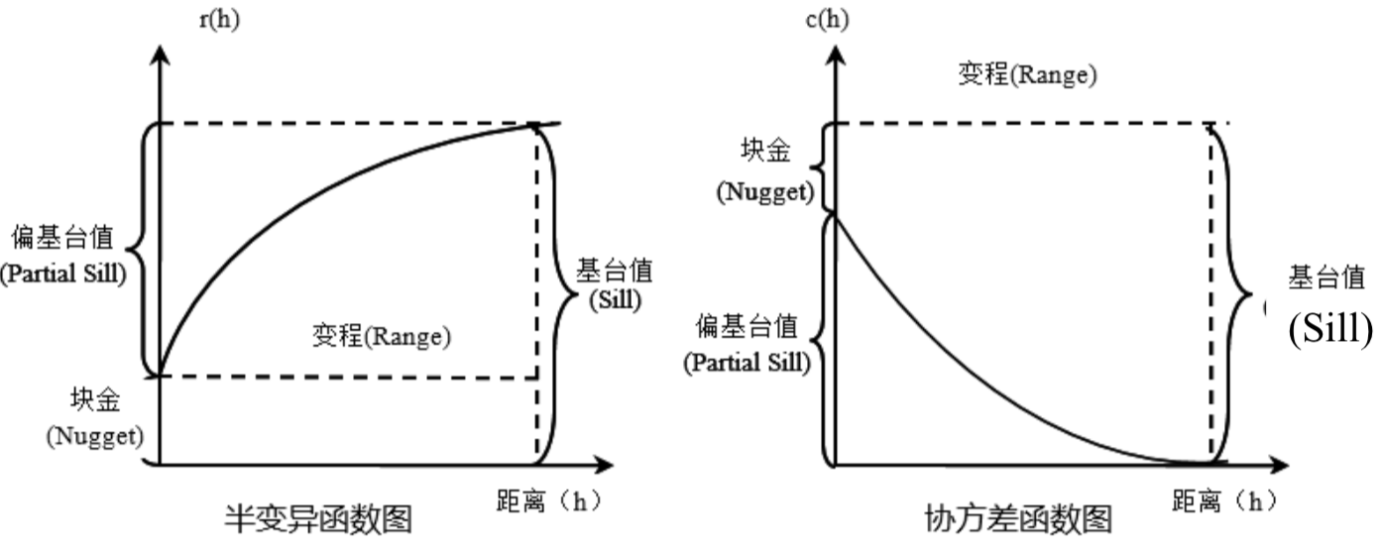
4、空间权重矩阵：
空间权重计算：邻接/距离标准、反距离（inverse distance）、K最近邻等。也可通过属性值对空间权重进行加权处理
可以是二进制权重或连续变量加权（如反距离权重）
以二维对称矩阵为基本形式：
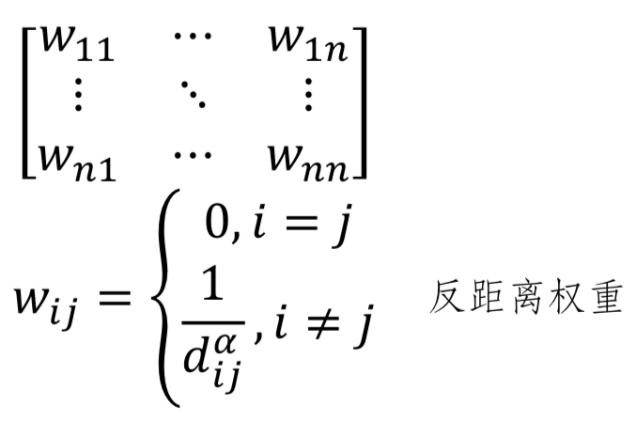
5、全局空间自相关：【记忆】【理解】【掌握方法】
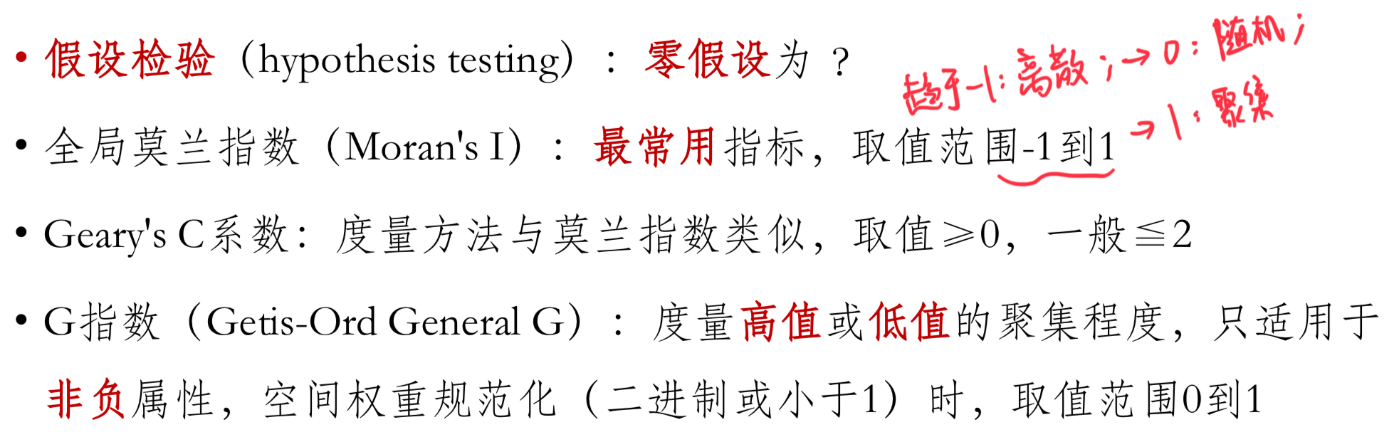
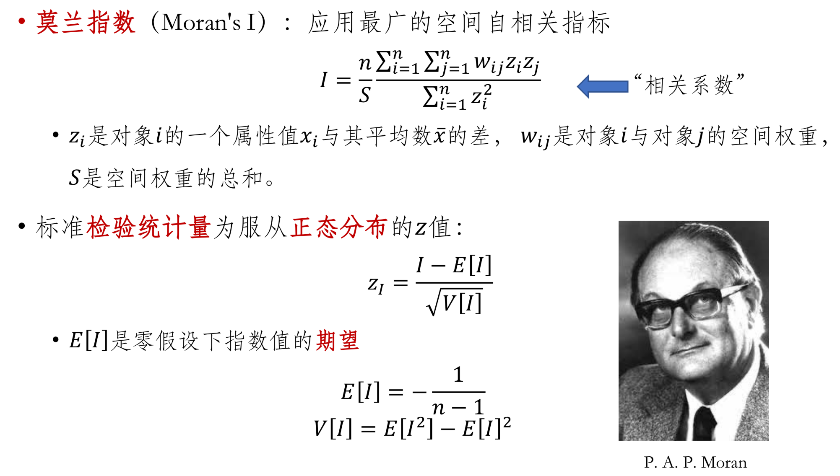
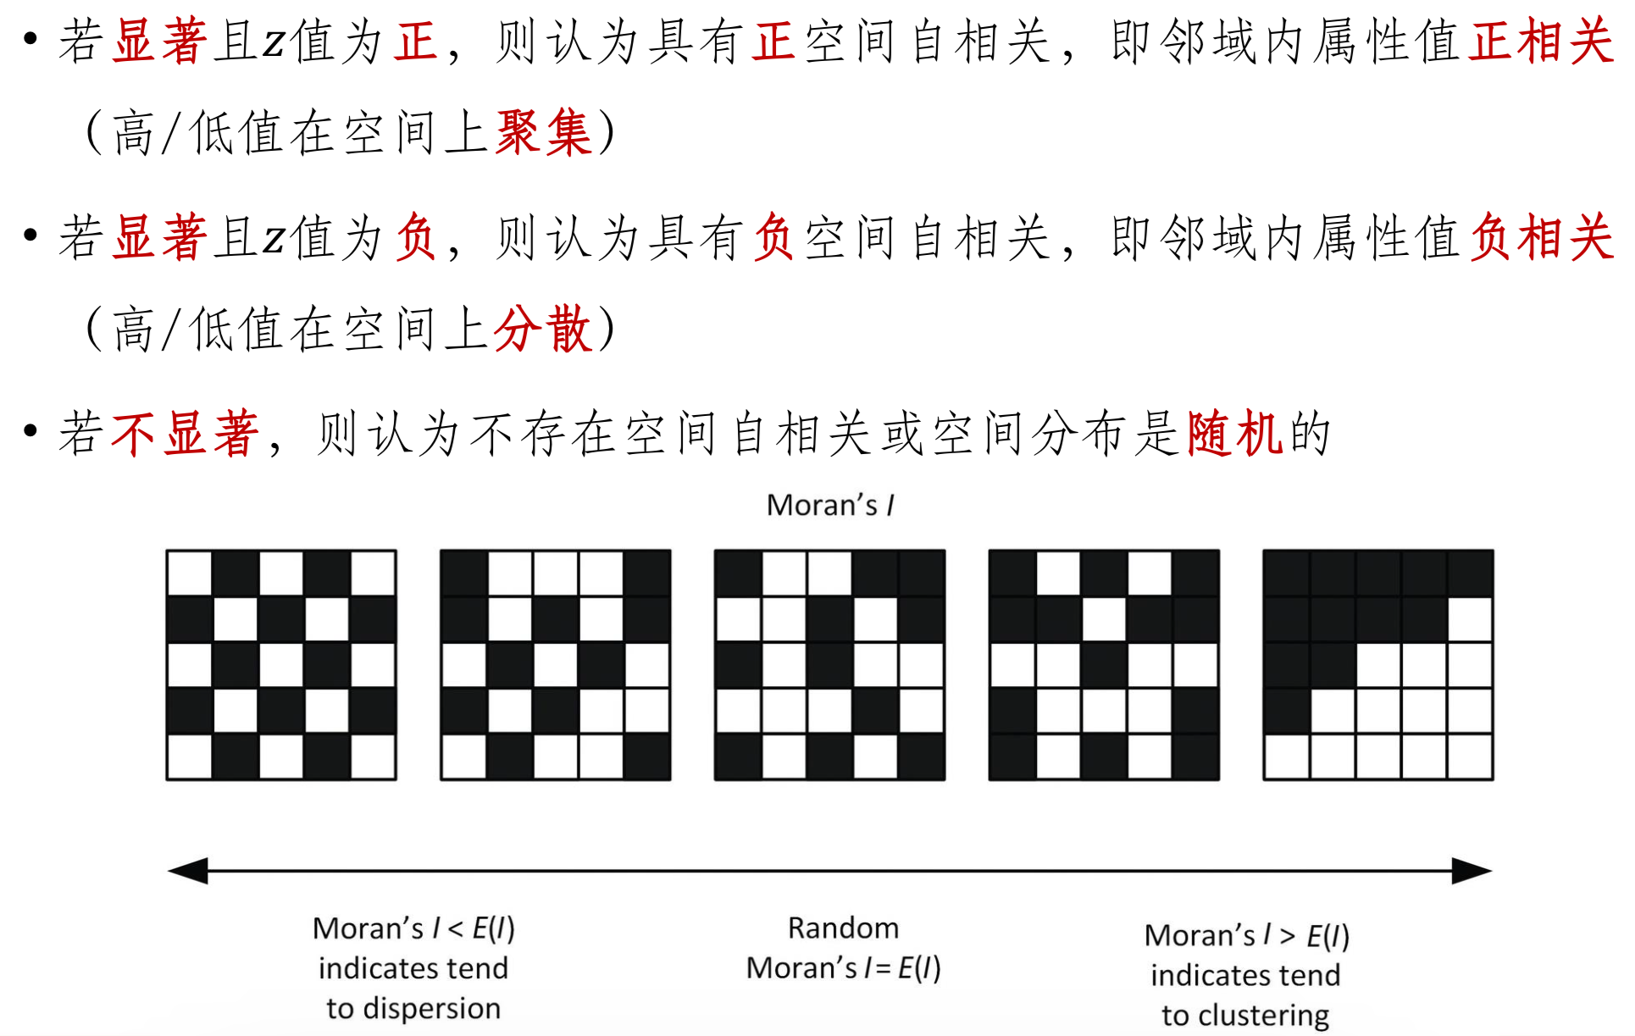
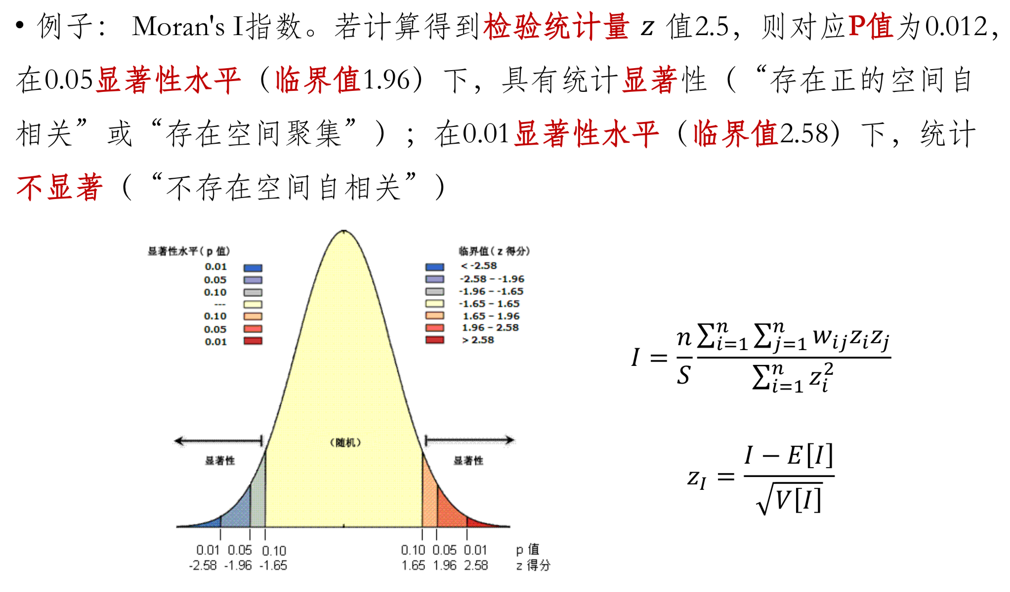
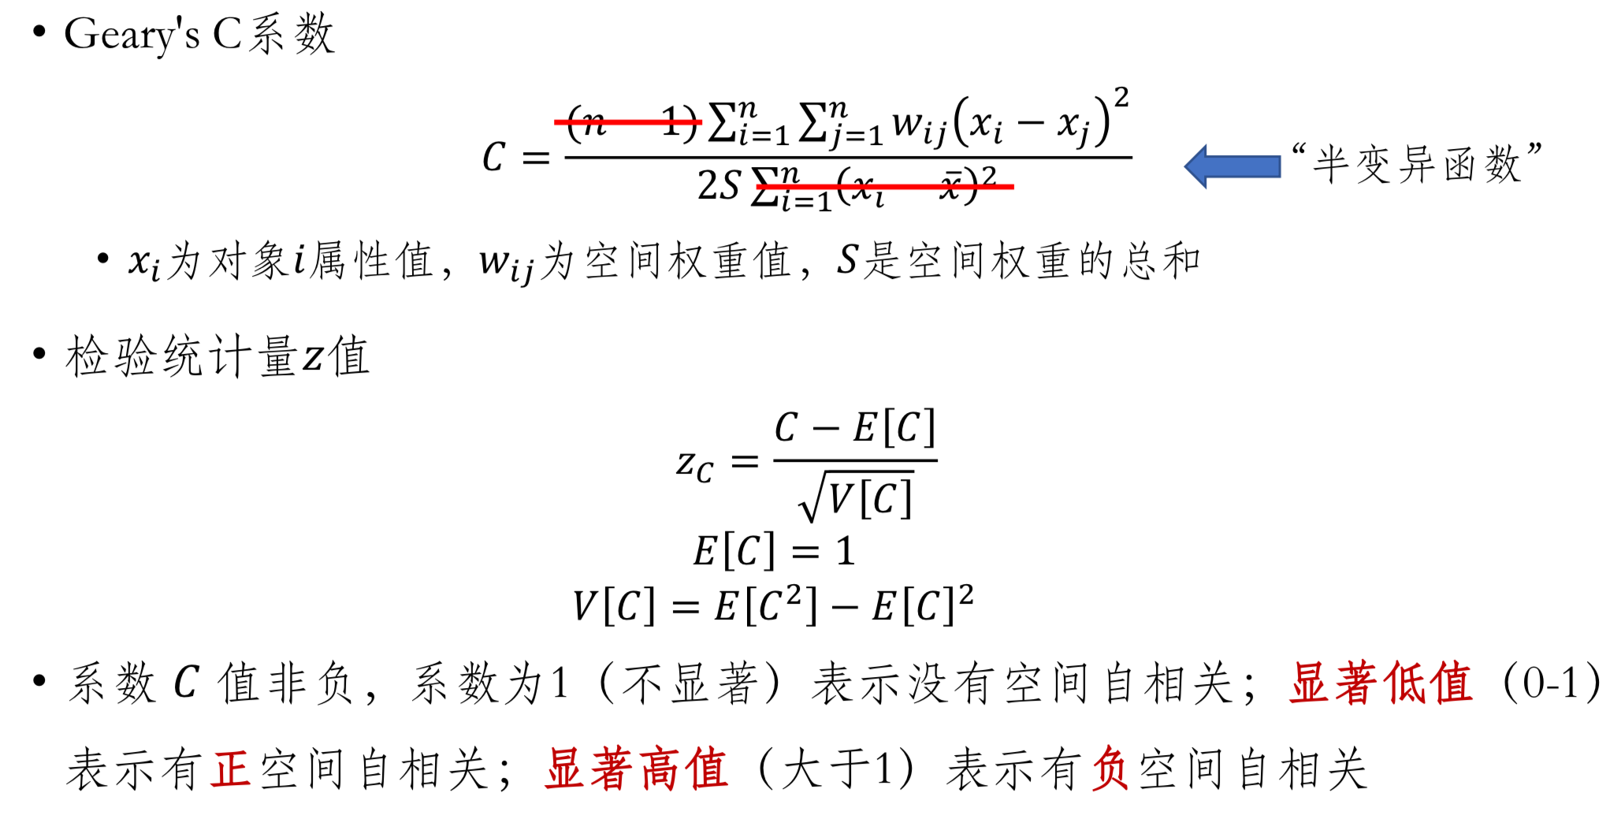
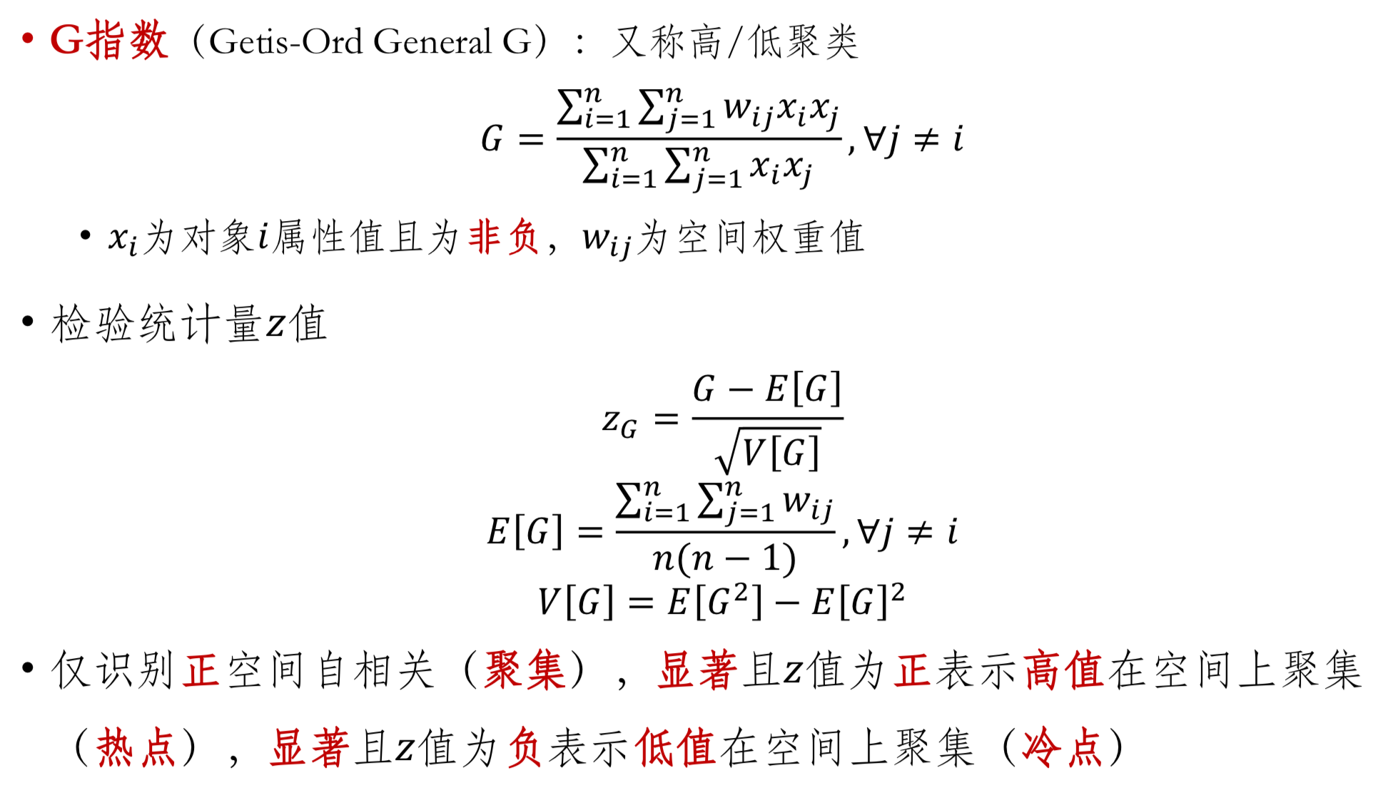
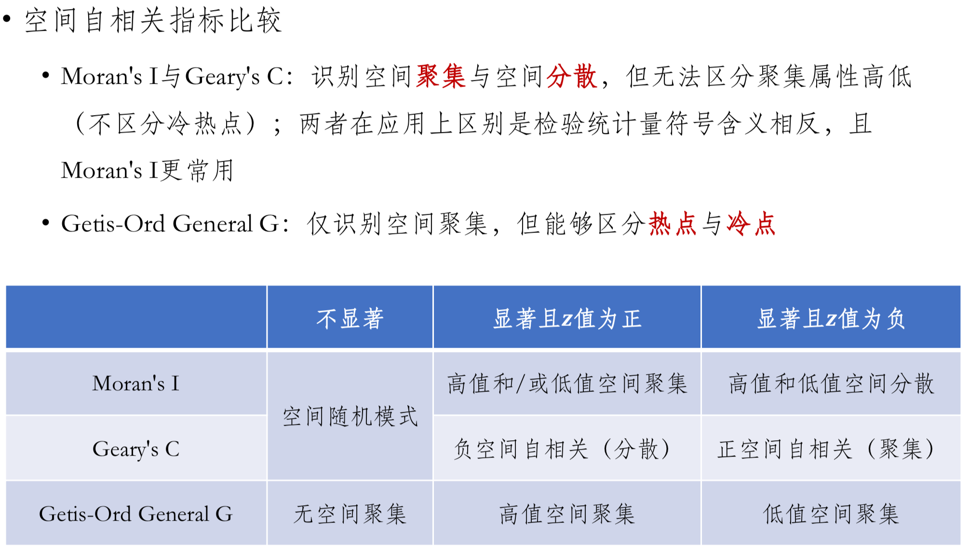
6、空间回归分析——空间滞后模型：【理解】
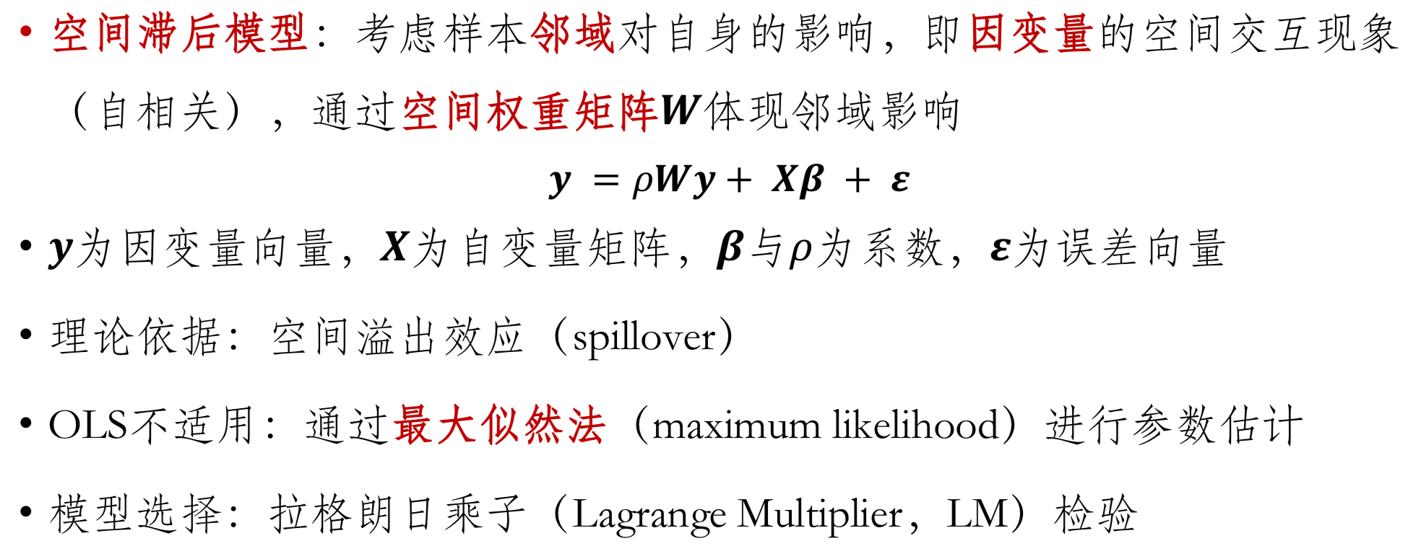

7、空间回归分析——空间误差模型：【理解】
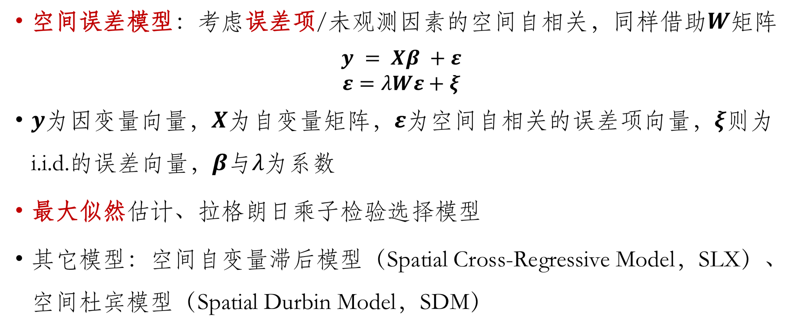
8、地理加权回归：【理解】
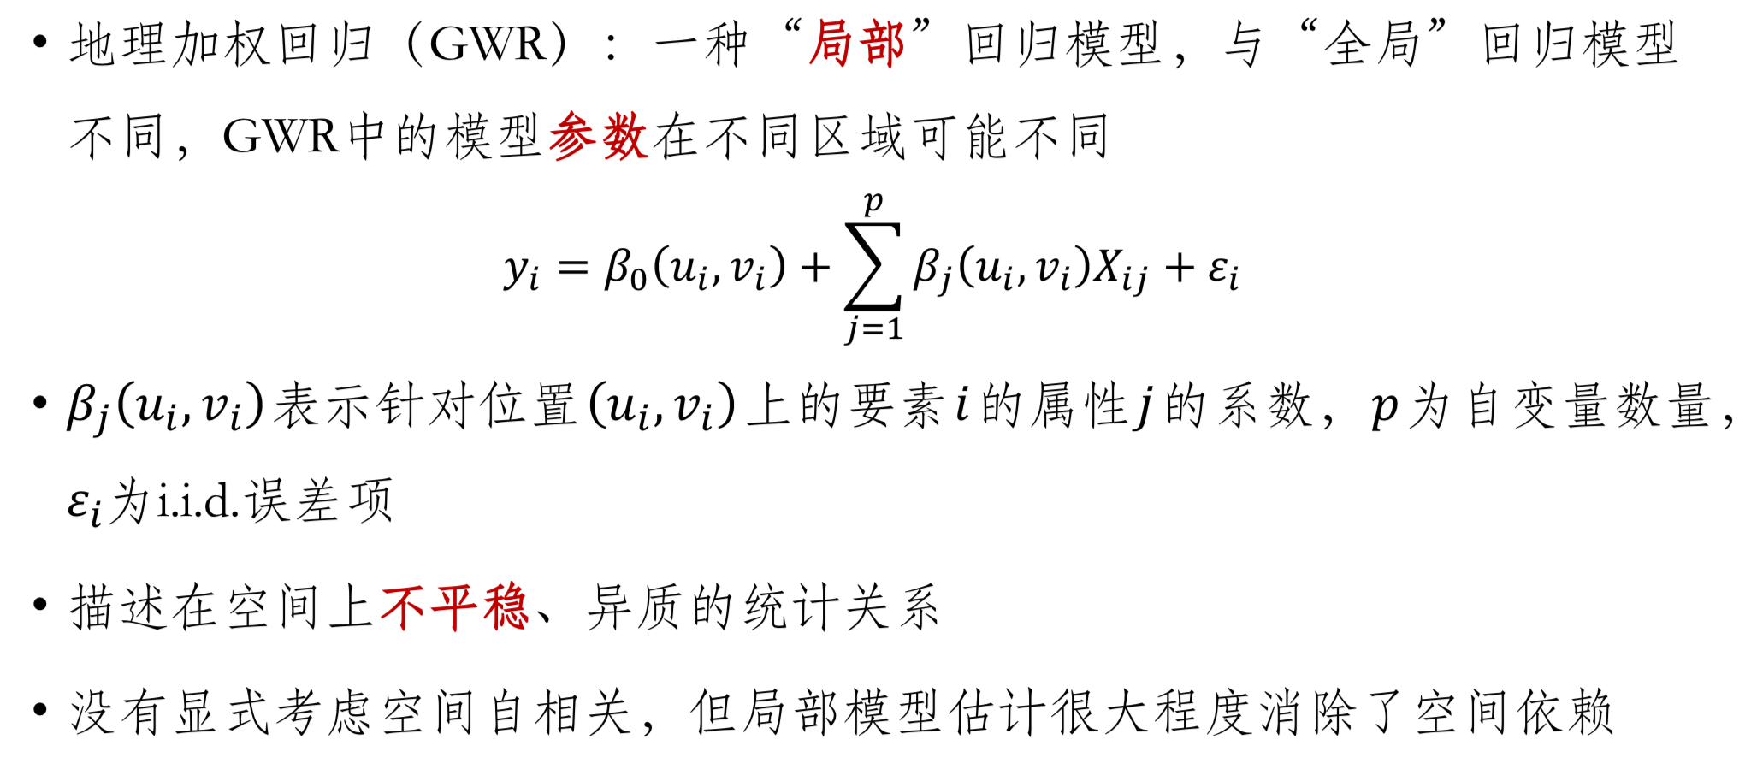
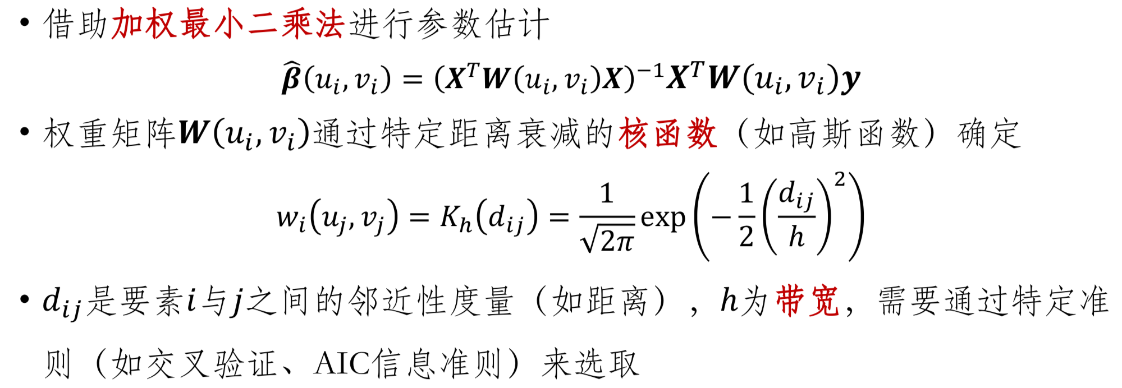
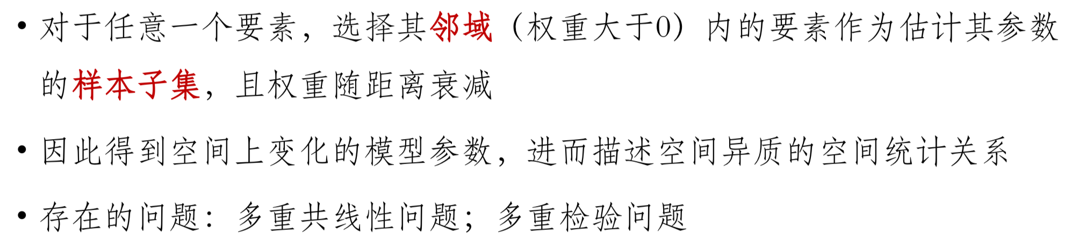
9、回归模型的选择：
若存在显著空间自相关，可考虑空间滞后/误差模型（根据LM检验而定），也可考虑地理加权回归
若存在显著非平稳性，则推荐使用地理加权回归

Ch08 地理信息可视化：
1、可视化基本准则：【记忆】【理解】
信：能够正确的表达数据中的信息而不产生偏差与歧义
达：能够高效、准确的传达数据中的信息
雅：能够美观的展现数据，让人赏心悦目
2、视觉变量：【理解】
能引起视觉变化的基本图形、色彩因素
定量视觉变量：大小、方向、透视高度（使二维符号表现出三维效果，不适合用于三维要素[本身具有高度特征]）、属性值、亮度和饱和度等
定性视觉变量：形状（能起到明显的可视化隐喻效果）、色调等
3、专题地图：【理解】
按照主题要求，突出而完善地表示与主题相关的地理特征，使内容专题化、形式各异、用途专门化的地图
特点：
只着重显示与主题相关的特征与规律，其它要素概略显示或不显示
内容广泛，主题多样
可表示现象的现状与分布，也可表示现象的动态变化和发展规律

Ch09 交通地理信息系统
1、弧-结点数据模型：矢量数据模型
2、线性参考系统：
路径上的某个属性或要素——事件
基于内插的线性参考；基于参考点的线性参考
3、动态分段：
将属性值不同的线段分割
利用线性参考和事件表
4、路径分析：
Dijkstra
A*：启发式
Floyd：负权值；动态规划

